

UNIVERSIDAD ESTATAL DE BOLÍVAR
Facultad de Ciencias Agropecuarias, Recursos Naturales y del Ambiente
Carrera de Agronomía
Tema:
EVALUACIÓN DE LA EFICIENCIA DE DOS FUNGICIDAS PARA EL CONTROL DE BOTRYTIS (Botritis cinerea) EN EL CULTIVO DE MORA (Rubus glaucus benth).
Proyecto de Investigación previo a la obtención del título de Ingeniero/a Agrónomo/a otorgado por la Universidad Estatal de Bolívar a través de la Facultad de Ciencias Agropecuarias, Recursos Naturales y del Ambiente, Carrera de Agronomía.

Autores:
Diego Fabricio Aucapiña Quintuña
Deysi Magdalena Punina Punina
Tutor:
Ing. Jorge Washington Donato Ortiz. M.Sc.

Guaranda – Ecuador
2026

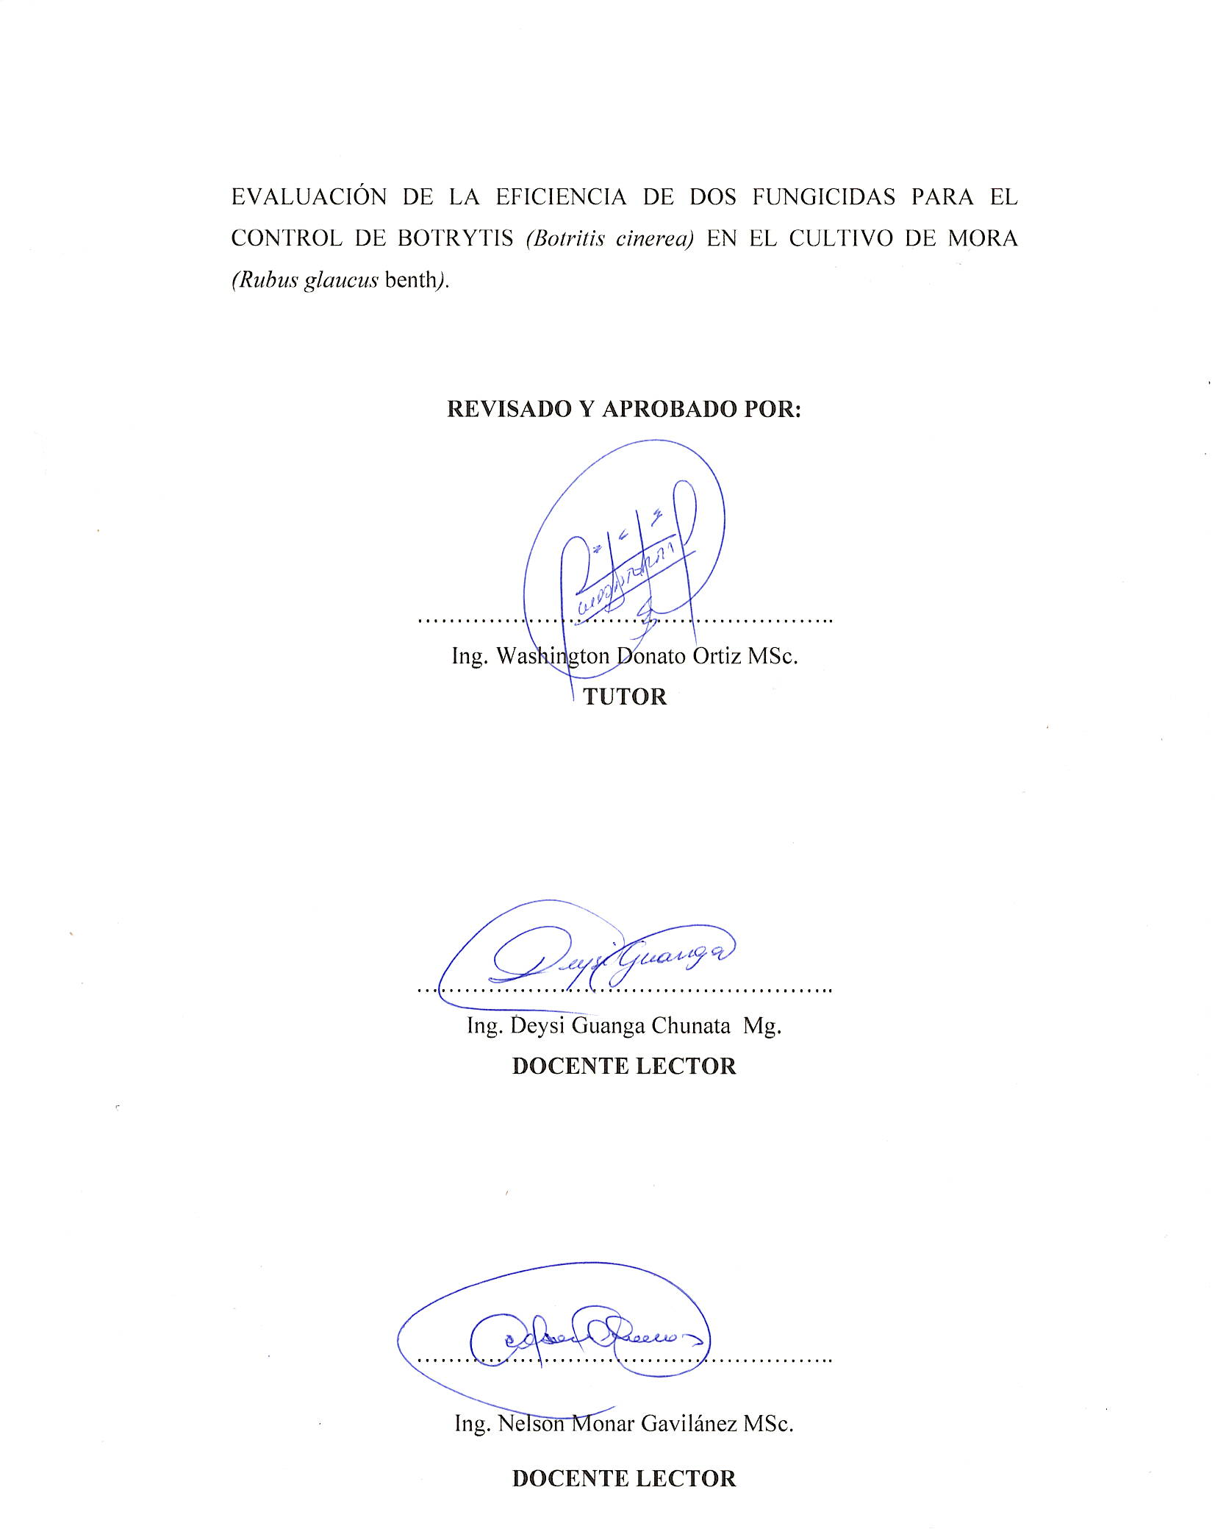

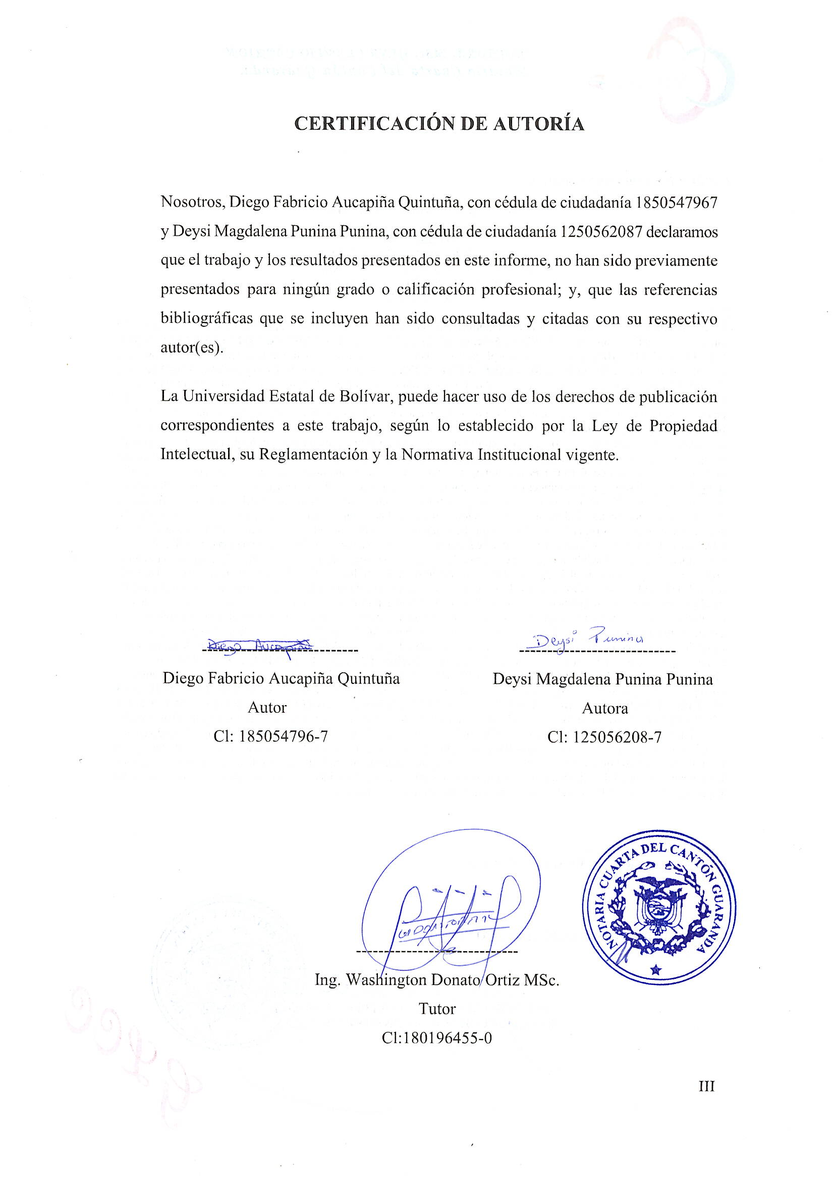

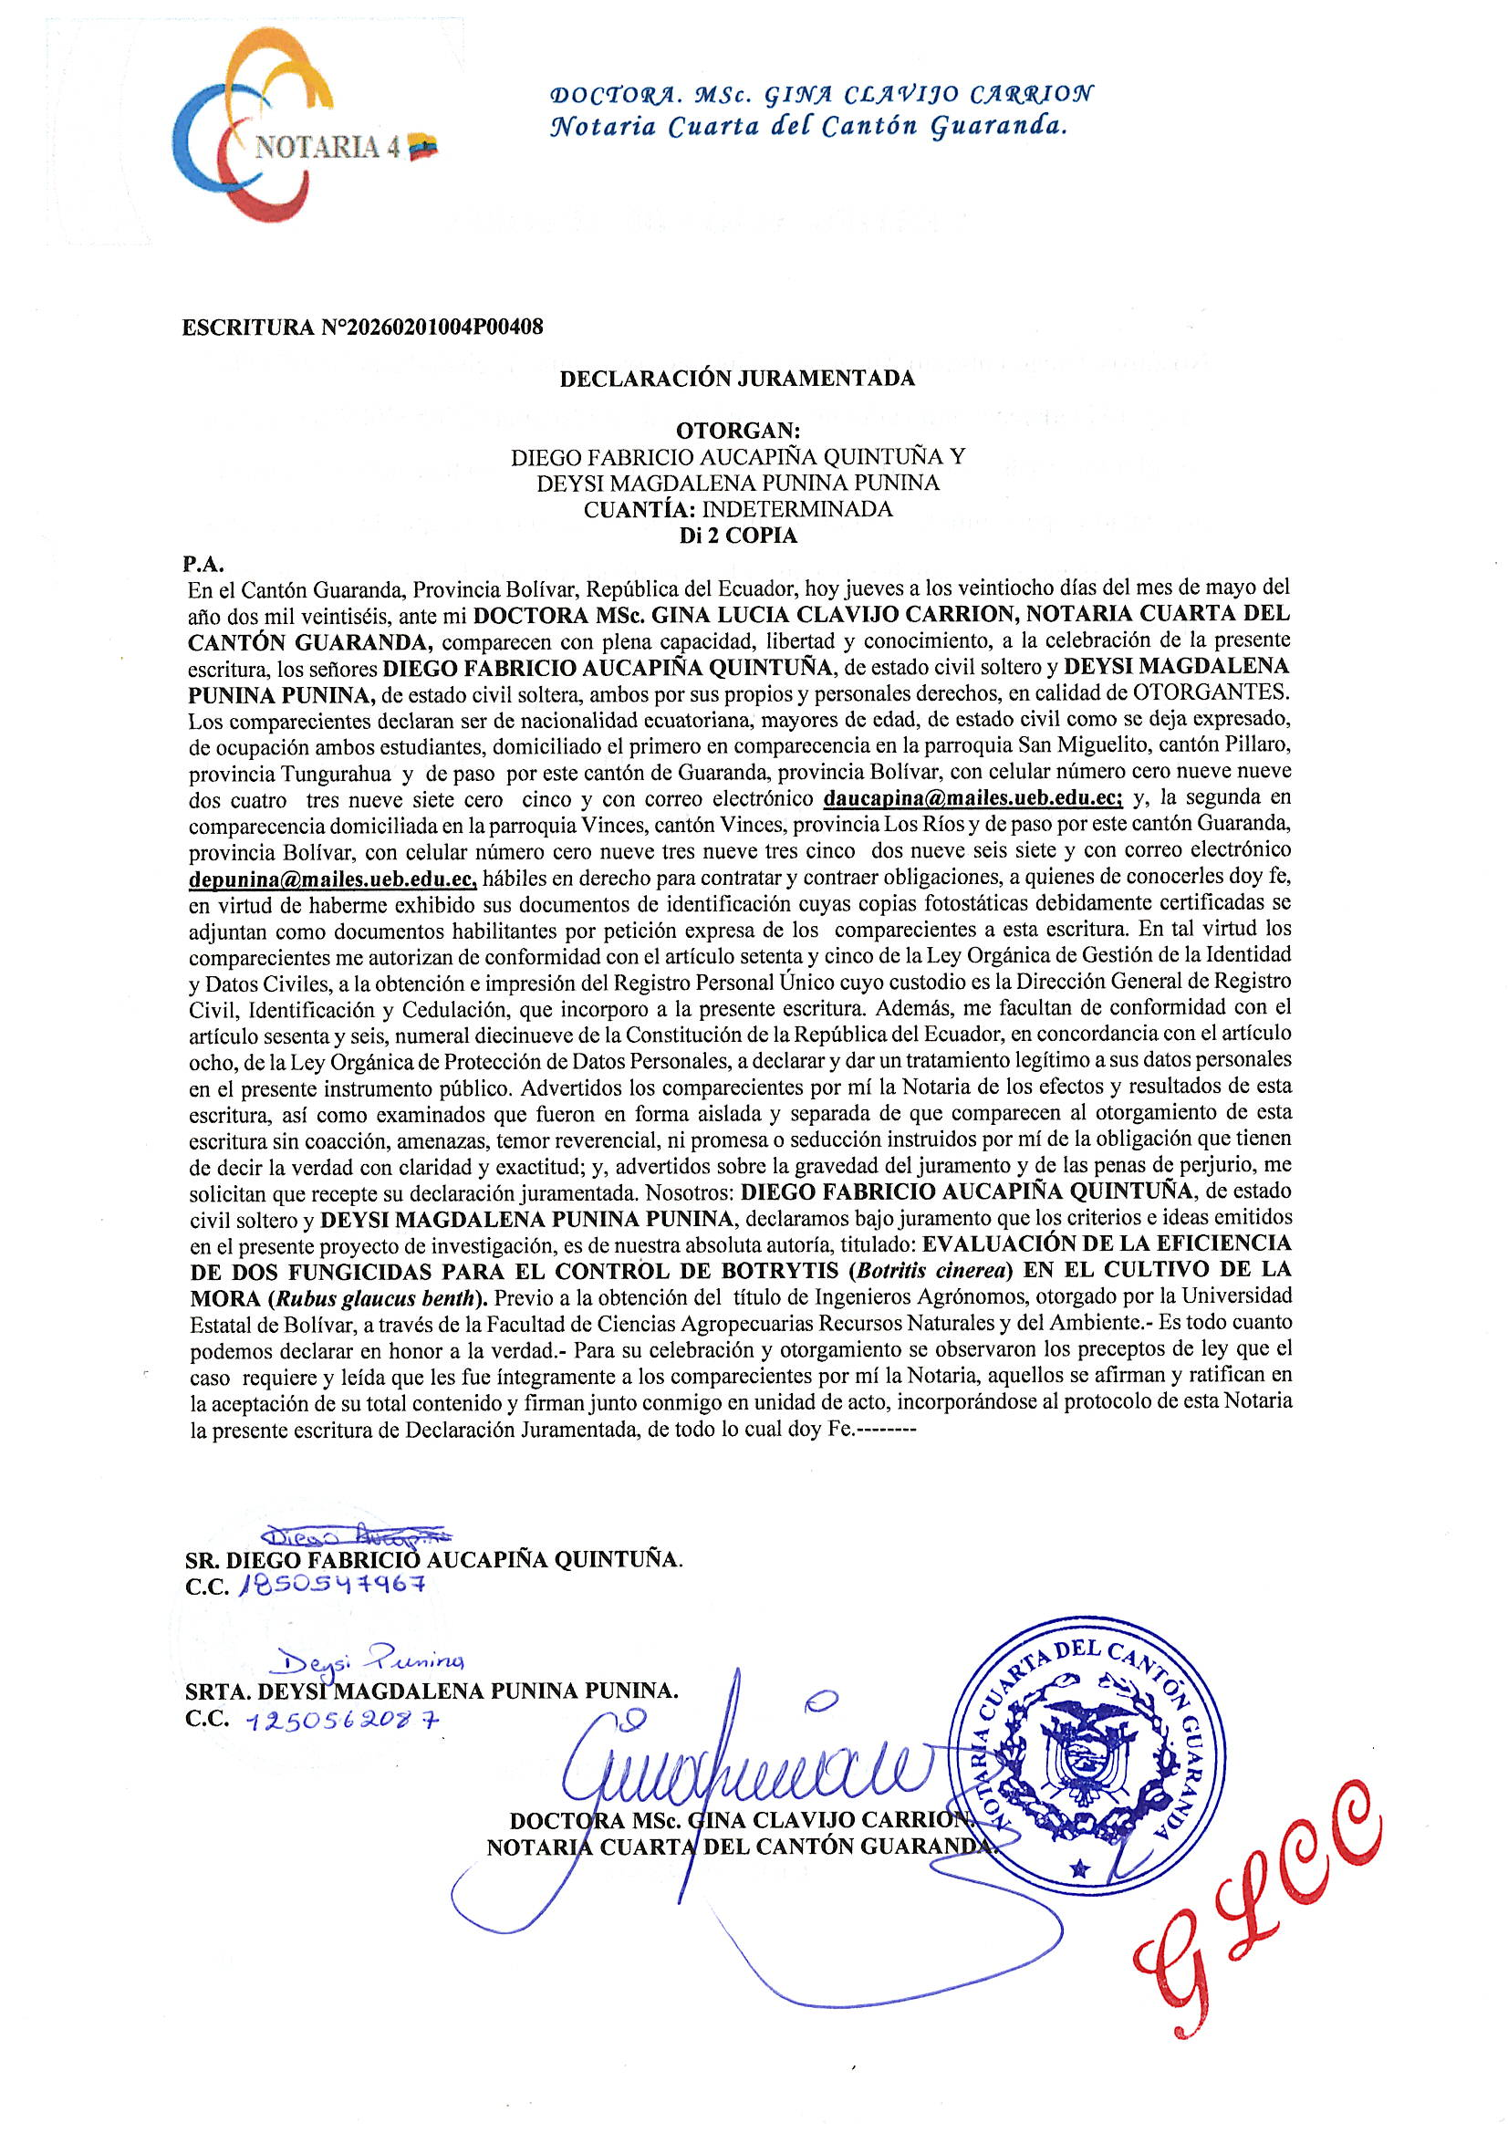
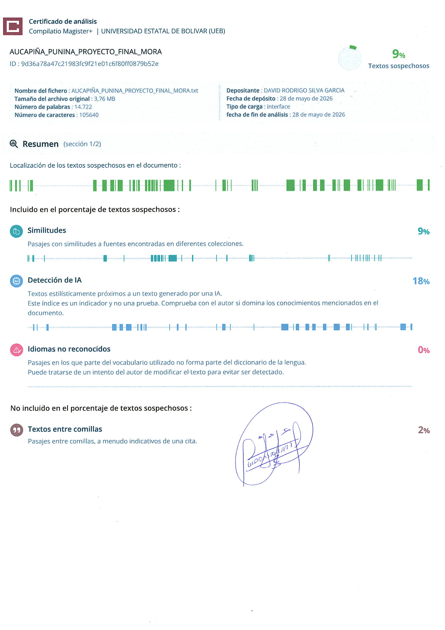
Ing. Jorge Washington Donato Ortiz.M.Sc.
TUTOR
DEDICATORIA
Dedico este proyecto de investigación, a Dios por darme la vida, sabiduría, fortaleza en los momentos difíciles, perseverancia y conocimiento, por iluminar mi mente y mi espíritu quien supo guiarme por el buen camino.
A mis padres Raúl y Carmen, por ser mi ejemplo de dedicación, sacrificio y amor incondicional. Gracias por creer en mi incluso cuando yo dudaba, por sus consejos, por sus oraciones y lágrimas.
A mis hermanos Roberto, Leonardo, Raquel, Susana, Ricardo, Joel por su apoyo, consejos, su comprensión y su aliento constante cada palabra de ánimo y cada gesto de cariño me dieron fuerza para seguir adelante.
A mis amigos verdaderos Luis, Jairo, Kevin, Doris que compartieron conmigo largas horas de estudio, risas, desvelos, también silencios llenos de comprensión. Gracias por ser parte esencial de este camino.
Y finalmente, dedico esta tesis a mí mismo, por no rendirme, superar obstáculos, continuar orgullo, sabiendo que cada esfuerzo valió la pena.

Diego

DEDICATORIA
En este proyecto de investigación reconozco que el autor principal ha sido Dios quien me ha guiado en mis noches de desvelo, en mis momentos de dudas, y mi familia han sido mi fortaleza.
A mis padres que han sido mis pilares fundamentales (Àngel y Mercedes) y no hay palabras para agradecer tanto apoyo que con mucho amor y sacrificio son la raíz de este paso tan importante en mi vida. A mis hermanos por ser el refugio y apoyo que me mantuvieron firme.
Con el alma desbordada también le dedico este triunfo a mi angelito que Dios me regalo, y que llego para darle un propósito sagrado a mi esfuerzo.
Sin dejar atrás a mis padrinos y hermanos (Anita, Leonardo e hijos) que fueron como mi segunda familia.
Y a toda mi familia y las personas que confiaron en mí, gracias por todo el apoyo.

Deysi

AGRADECIMIENTO
En primer lugar, agradecemos a Dios por darnos la oportunidad de culminar nuestra etapa universitaria, iluminando nuestro camino en los momentos de oscuridad y brindándonos la fortaleza necesaria para superar cada obstáculo presentado.
A la Universidad Estatal de Bolívar y a la Facultad de Ciencias Agropecuarias, por darnos la oportunidad de ser parte de esta prestigiosa institución y permitirnos crecer académicamente. De igual manera, extendemos nuestro agradecimiento a todos los docentes, quienes con su tiempo, experiencia y enseñanzas contribuyeron significativamente a nuestra formación profesional.
A nuestro tutor, el Ing. Washington Donato, por su orientación constante, su paciencia y compromiso durante todo el desarrollo de esta investigación. Gracias por sus valiosos aportes, su dedicación y por guiarnos con respeto y sabiduría en cada etapa del proceso.
Así mismo, expresamos nuestro sincero agradecimiento a los lectores, Ing. Deysi Guanga e Ing. Nelson Monar, por sus observaciones, recomendaciones y valioso tiempo dedicado a la revisión de este trabajo, lo cual permitió fortalecer la calidad de la investigación. A la Unidad de Integración Curricular, por su apoyo y acompañamiento en el desarrollo y culminación de este proyecto académico.
Finalmente, a nuestras familias, quienes han sido un pilar fundamental a lo largo de este camino. Gracias por su apoyo incondicional, comprensión y motivación constante, que nos impulsaron a no rendirnos y alcanzar esta meta tan importante en nuestras vidas.

Diego & Deysi

ÍNDICE DE CONTENIDOS
CONTENIDO Pág.
CAPITULO I 1
1.1 INTRODUCCIÓN 1
1.2 PROBLEMA 3
1.3. OBJETIVOS 4
1.3.1Objetivo General 4
1.3.2Objetivos Específicos 4
1.4. HIPÓTESIS 5
CAPITULO II 6
2. MARCO TEORICO 6
2.1 Origen 6
2.2 Clasificación taxonómica 6
2.3 Descripción morfológica 6
2.3.1. Planta 6
2.3.2. Raíz 7
2.3.3. Tallo 7
2.3.4. Hojas 7
2.3.5. Flores 7
2.3.6. Frutos 7
2.3.7. Semillas 8
2.4. Requerimientos edafoclimáticos 8
2.4.1. Suelo 8
2.4.2. pH 8
2.4.3. Humedad relativa 8
2.4.4. Temperatura 8
2.4.5. Altitud 8
2.4.6. Precipitación 9
2.5. Variedades 9
2.5.1. Mora de Castilla 9
2.5.2. Variedad colombiana 9
2.5.3. INIAP-ANDIMORA 2013 9
2.6. Etapas fenológicas 9
2.6.1. Fase vegetativa 10
2.6.2. Fase reproductiva 10
2.6.3. Fructificación 10
2.7. Manejo del cultivo 11
2.7.1. Preparación del terreno 11
2.7.2. Características deseadas 11
2.7.3. Hoyado 11
2.7.4. Trasplante 11
2.7.5. Deshierbe 12
2.7.6. Tutorado 12
2.7.7. Riego 12
2.8. Tipos de Poda 12
2.8.1. Poda de formación 12
2.8.2. Poda de mantenimiento 13
2.8.3. Poda de renovación 13
2.9. Propagación del cultivo de mora 13
2.9.1. Propagación asexual 13
2.9.2. Propagación sexual 13
2.9.4. Fertilización edáfica 14
2.9.5. Fertilización foliar 14
2.10. Plagas 14
2.10.1. Ácaros o araña roja (Tetranichus urticae) 14
2.10.2. Mosca de la fruta (Anastrepha spp; Ceratitis c.) 15
2.10.3. Barrenador del tallo (Epialus spp) 15
2.10.4. Trips (Frankliniella spp) 15
2.11. Enfermedades 15
2.11.1. Mildiú velloso (Peronospora sparsa) 15
2.11.2. Mildiú polvoso (Oidium sp.) 16
2.11.3. Antracnosis (Colletotrichum spp) 16
2.11.4. Moho gris (Botrytis cinérea) 16
2.11.5 Origen del moho gris 16
2.11.6. Taxonomía 17
2.11.7. Importancia económica 17
2.11.8. Hospederos de Botrytis cinerea 17
2.11.9. Ciclo del hongo (estadios) 18
2.12. Epidemiologia 19
2.13. Sintomatología de moho gris 19
2.14. Control de moho gris en el Ecuador 19
2.14.1. Control cultural 19
2.14.2. Control químico 19
2.15. Fungicidas 20
2.15.1Clasificación de los fungicidas 20
• Modos de acción 20
• Modo de distribución (Movilidad en la planta) 20
• Fungicidas protectantes 20
• Fungicidas sistémicos 20
• Fungicidas translaminares 21
2.15.2 Modo de acción en el ciclo de vida del hongo 21
• Preventivo 21
• Curativo 21
• Anti-esporulantes 21
• Transporte de los fungicidas en la planta 21
• Fungicida uni-sitio 22
• Fungicida multi-sitio 22
• Resistencia de los patógenos ante los fungicidas 22
• Mecanismos de resistencia a fungicidas. 22
2.16 Fosetyl aluminium 23
• Ventajas del producto 23
• Formulación 23
• Dosis 23
2.17. Chlorothalonil 23
• Composición 23
• Aplicación 23
CAPÍTULO III 24
3. MARCO METODOLÓGICO 24
3.1. Ubicación de la investigación 24
• Localización de la investigación 24
• Situación geográfica y edafoclimática 24
• Zona de vida 24
3.2. Metodología 24
3.2.1 Material en estudio 24
3.2.2Factores en estudio 25
3.2.3Tratamientos 25
3.2.4 Tipo de diseño experimental o estadístico 25
3.2.5 Manejo del experimento 25
• Análisis de suelo 25
• Distribución de las unidades experimentales 25
• Identificación de plantas evaluadas 25
• Control de malezas 26
• Poda de mantenimiento 26
• Control de plagas 26
• Fertilización 26
• Aplicación de funguicidas 26
• Cosecha 27
3.2.6Métodos de evaluación (Variables respuestas) 27
• Número de moras sanas (NMS) 27
• Número de moras con moho gris (NMMG) 27
• Incidencia de moho gris en moras (IMGM) 27
• Grado de severidad (GS) 28
• Porcentaje de efectividad de los fungicidas (PEF) 28
3.2.7 Análisis de datos 28
CAPÍTULO IV 29
4.1. RESULTADOS Y DISCUSIÓN 29
4.1.1. Número de moras sanas (NMS) 29
4.1.2. Número de moras con moho gris (NMMG) 31
4.1.3. Incidencia de moho gris en moras (IMGM) 33
4.1.4. Grados de severidad (GS) 34
4.1.5. Porcentaje de efectividad de los fungicidas (PEF) 36
4.1.6. Análisis de correlación y regresión lineal 38
4.2. COMPROBACIÓN DE HIPÓTESIS 40
CAPÍTULO V 41
5.1. CONCLUSIONES 41
5.2. RECOMENDACIONES 42
BIBLIOGRAFÍA 43
ANEXOS

ÍNDICE DE TABLAS
N° |  | Detalle | Pág.
1 | Resultados de los análisis estadísticos para número de moras sanas, antes de la aplicación y a los dos meses después de la aplicación |  | 29
2 | Resultados de los análisis estadísticos para número de moras con moho gris, antes de la aplicación y a los dos meses después de la aplicación. |  | 31
3 | Resultados de los análisis estadísticos para la incidencia de moho gris en moras, antes de la aplicación y a los dos meses después de la aplicación. |  | 33
4 | Resultados de los análisis estadísticos para los grados de severidad, antes de la aplicación y a los dos meses después de la aplicación. |  | 34
5 | Resultados de los análisis estadísticos para el porcentaje de efectividad de los fungicidas, a los dos meses después de la aplicación. |  | 36
6 | Resultados del análisis de correlación y regresión lineal de la variable independiente (Xs) que tuvieron una estrechez significativa sobre el porcentaje de efectividad de los fungicidas (variable dependiente Y). |  | 38

ÍNDICE DE FIGURAS
N° | Detalle | Pág.
1 | Promedios para el número de moras sanas (NMS) | 29
2 | Promedios para el número de moras con moho gris (NMMG) | 31
3 | Promedios para la incidencia de moho gris en moras (IMGM) | 33
4 | Promedios para los grados de severidad (GS) | 35
5 | Promedios para el porcentaje de efectividad de los fungicidas, (PEF) | 37

ÍNDICE DE ANEXOS
N° Detalle
1 Mapa de la ubicación del ensayo
2 Croquis del ensayo
3 Base de datos de las variables agroproductivas y sensoriales
4 Fotografías
5 Glosario de términos técnicos

RESUMEN
En Ecuador la producción de mora enfrenta desafíos significativos, principalmente en el control de enfermedades, entre las cuales destaca el moho gris causado por Botrytis cinerea. Es por ello que en la investigación realizada se determinó la eficiencia de dos fungicidas para el control de Botrytis en el cultivo de mora. Los objetivos planteados fueron: i) Determinar la incidencia y severidad de Botrytis en mora, ii) Validar el fungicida con mejor eficiencia para el control de Botrytis. Se utilizó tres tratamientos: T1 fosetyl aluminium (1.75 kg/ha), T2 chlorothalonil (1.75 l/ha) y T3 testigo sin control. La evaluación se desarrolló en dos etapas, antes y a los dos meses después de la aplicación. El tipo de análisis, prueba de Fisher al 5%, prueba de Tukey al 5%, máximos, mínimos, media general y análisis de correlación y regresión lineal. Se evaluaron diversas variables, como número de moras sanas (NMS), número de moras con moho gris (NMMG), incidencia moho gris en mora (IMGM), grados de severidad (GS) y porcentaje de efectividad de fungicidas (PEF). Se determinó que el T1, con la aplicación de fosetyl aluminium (1.75 kg/ha), presentó el mayor efecto en el control de Botrytis cinerea, evidenciado por la reducción de la incidencia en un 86.87% y del grado de severidad a niveles inferiores al 25%, lo que permitió un incremento en el número de moras sanas en un 23.81%, reflejando una mejora en la sanidad y calidad del fruto. Este comportamiento se relaciona con el mayor porcentaje de efectividad de los fungicidas (PEF) registrado en un 22.94%, confirmando que la aplicación de fungicidas incrementa significativamente la capacidad de control de la enfermedad y contribuye a la obtención de frutos sanos en el cultivo de mora.

Palabras claves: Moho, Botrytis, Severidad, Efectividad, Eficiencia

ABSTRACT
In Ecuador, blackberry production faces significant challenges, primarily in disease control, most notably gray mold caused by Botrytis cinerea. Therefore, this research aimed to determine the efficacy of two fungicides for Botrytis control in blackberry crops. The objectives were: i) to determine the incidence and severity of Botrytis in blackberries, and ii) to validate the fungicide with the best efficacy for Botrytis control. Three treatments were used: T1 fosetyl-aluminum (1.75 kg/ha), T2 chlorothalonil (1.75 L/ha), and T3 a control (no treatment). The evaluation was conducted in two stages: before and two months after application. The analysis included Fisher's exact test at the 5% level, Tukey's test at the 5% level, maximum and minimum values, overall mean, and correlation and linear regression analyses. Several variables were evaluated, including the number of healthy blackberries (NMS), number of blackberries with gray mold (NMMG), gray mold incidence on blackberries (IMGM), severity grades (GS), and fungicide effectiveness percentage (PEF). Treatment T1, with the application of fosetyl aluminum (1.75 kg/ha), showed the greatest effect in controlling Botrytis cinerea, evidenced by an 86.87% reduction in incidence and a decrease in severity grade to below 25%. This resulted in a 23.81% increase in the number of healthy blackberries, reflecting an improvement in fruit health and quality. This performance is related to the higher fungicide effectiveness percentage (PEF) of 22.94%, confirming that fungicide application significantly increases disease control and contributes to obtaining healthy fruit in blackberry cultivation.

Key words: Mold, Botrytis, Severity, Effectiveness, Efficiency

CAPITULO I

1.1 INTRODUCCIÓN
La mora (Rubus glaucus benth), es un frutal nativo de los Andes que pertenece a la familia Rosácea. Es una fruta con un gran potencial agronómico, agrupa alrededor de 750 especies distribuidas en 12 géneros a nivel mundial. La producción mundial de mora está liderada principalmente por China, que representa más del 45% de la producción global, con 1.2 millones de hectáreas cultivadas. India ocupa el segundo lugar, con alrededor del 15%, abarcando cerca de 400 000 ha. Otros países destacados incluyen Rusia, Japón y Corea del Sur, con una contribución conjunta de cerca del 20%, sumando alrededor de 500 000 ha. Europa, Alemania y Polonia también son importantes productores, mientras en América, Estados Unidos, México Guatemala, Panamá, Colombia, Ecuador, Perú y Chile destacan en menor escala (Gonzales, 2020).
En Ecuador, la producción de mora constituye un rubro importante dentro de la agricultura local, alcanzando a nivel nacional una superficie cultivada de 10 300 ha y una producción cercana a 29 920 t, con un rendimiento promedio de 9,01 t/ha. Entre las provincias más representativas destaca Bolívar, que concentra alrededor del 40% de la producción nacional, seguida de Cotopaxi, que aporta 9 707 t en 756 ha. Tungurahua también es una de las zonas líderes, con 6 430 ha y una producción de 7 666 t, lo que representa uno de los aportes más significativos a nivel nacional. Por su parte, Chimborazo, Imbabura y Pichincha presentan menores superficies y volúmenes de cosecha, con rendimientos entre 3.6 y 5.3 t/ha (Arequipa, 2020).
En la provincia de Bolívar, se estima una superficie cercana a las 1 500 ha destinadas al cultivo de mora, que generan 12 000 t anuales. Este nivel de producción está estrechamente relacionado con la diversidad de pisos altitudinales que caracterizan a la provincia, los cuales ofrecen condiciones agroclimáticas favorables para el cultivo. En, sectores como Guantug Cruz, en el cantón Guaranda, destacan por su clima templado y suelos fértiles, que permiten un desarrollo óptimo de la mora y consolidan a Bolívar como una de las principales zonas productoras del país (Velastegui, 2023).
El hongo Botrytis cinerea, conocido comúnmente como moho gris, es una enfermedad agrícola de gran importancia económica que afecta a los cultivos de mora y otras frutas de la familia Rosaceae. Este patógeno provoca pérdidas significativas en la producción debido a la pudrición de flores, frutos y tejidos vegetativos, lo que disminuye la calidad y vida útil del producto tanto en campo como en postcosecha (Figueroa, 2023)
Entre las diferentes estrategias que se pueden emplear está el uso de fungicidas, aplicados de manera preventiva y curativa, utilizando diferentes principios activos disponibles en el mercado. No obstante, el uso exclusivo de químicos puede generar resistencia del hongo y afectar a organismos benéficos. Entre las principales estrategias de manejo contra Botrytis cinerea en mora se incluyen el monitoreo regular del cultivo, la rotación de principios activos en los fungicidas para evitar resistencia, implementación de prácticas culturales como poda sanitaria y adecuada aireación del cultivo, la eliminación de restos vegetales infectados, manejo equilibrado de la fertilización que evite excesos de nitrógeno, y el uso de variedades con mayor resistencia (Fernández, 2022)
Los fungicidas desempeñan un papel fundamental en el manejo integrado de esta enfermedad, ya que permiten reducir la incidencia y severidad del moho gris, protegiendo las estructuras florales y los frutos en formación. Su aplicación adecuada minimiza los daños directos, como la pudrición, colapso de tejidos, y ayuda a prevenir pérdidas indirectas relacionadas con la reducción de la calidad del fruto en postcosecha (Alcaraz, 2023).
La selección adecuada de fungicidas, considerando su eficacia, modo de acción y persistencia en el ambiente, es clave para garantizar la salud del cultivo, reducir el riesgo de resistencia del hongo y minimizar el impacto negativo sobre organismos benéficos, medio ambiente y salud humana (Arcos, 2021).

1.2 PROBLEMA
El manejo del cultivo de mora enfrenta desafíos significativos, principalmente en el control de enfermedades, entre las cuales destaca el moho gris causado por Botrytis cinerea. Este hongo ataca flores y frutos, provocando necrosis, pudriciones y pérdida prematura de los órganos afectados. Los frutos en particular presentan manchas acuosas y un micelio gris característico, lo que reduce drásticamente la calidad comercial, afectando directamente el valor en el mercado y la rentabilidad del cultivo.
En la provincia de Bolívar, la producción de mora enfrenta barreras técnicas similares a las de otros cultivos frutales andinos. Muchos agricultores aún dependen de prácticas tradicionales que resultan insuficientes frente a la alta incidencia de Botrytis cinerea. El impacto de esta enfermedad se refleja en una disminución del rendimiento y de la calidad comercial, con pérdidas económicas que se acentúan en temporadas de elevada humedad y temperaturas moderadas, condiciones ideales para el desarrollo del patógeno.
La alta susceptibilidad de la mora a condiciones ambientales adversas y al ataque de este hongo hace que la implementación de estrategias de manejo sostenible, que incluyan prácticas culturales como la poda sanitaria, un manejo equilibrado de los fungicidas, con la eliminación de restos vegetales infectados sea convierta en un costo elevado de control en el cultivo.
La presente investigación generó una base cuantitativa e informativa al seleccionar el fungicida más eficiente para el control de Botrytis cinerea en el cultivo de mora. De esta manera, fomentar la implementación de enfoques integrados de manejo con el uso de productos químicos, que combinen conocimientos técnicos con prácticas ambientalmente, asegurando la sostenibilidad, conservación del ecosistema y rentabilidad de los agricultores a largo plazo.

1.3. OBJETIVOS

Objetivo General
Evaluar la eficiencia de dos fungicidas para el control de Botrytis en el cultivo de mora.

Objetivos Específicos
- Determinar la incidencia y severidad de Botrytis en mora.
- Validar el fungicida con mejor eficiencia para el control de Botrytis.

1.4. HIPÓTESIS
H₀: La eficiencia en el control de moho gris en el cultivo de mora no depende de los funguicidas empleados
H₁: La eficiencia en el control de moho gris en el cultivo de mora depende de los funguicidas empleados.

CAPITULO II

2. MARCO TEORICO

2.1 Origen
La mora es una planta originaria de centro y Sudamérica, aunque en la actualidad podemos encontrarla en todo el mundo, gracias a que se adapta muy bien a altura sobre el nivel del mar entre 1200 y 3500 m. Es una especie que se cultiva en algunos países de América especialmente en Ecuador y Colombia, en donde se han realizado mejoramientos genéticos para hacer que el cultivo sea más productivo, en nuestro caso de estudio se ha tomado huertos de la variedad colombiana con y sin espino (Arcos, 2021).

2.2 Clasificación taxonómica
Según Gómez (2020), la taxonomía de la mora es:
Reino: Vegetal
Clase: Angiosperma
Subclase: Dicotyledoneae
Orden: Rosales
Familia: Rosaceae
Género: Rubus
Especie: glaucus
Nombre científico: Rubus glaucus Benth

2.3 Descripción morfológica
2.3.1. Planta
Es considerada como una planta arbustiva, que se caracteriza por tener una raíz principal, inflorescencia abierta denominada como Corimbo y un fruto compuesto, lo que permite que taxonómicamente pertenezca a la familia Rosaceae, cuenta con una altura que va entre 1.5 a 3 m (Martínez, 2020).
2.3.2. Raíz
Está formada por la radícula del embrión siendo más gruesa que las raíces laterales, mismas que tienen una longitud que varía entre 0.5 a 1.2 m y se distribuyen a 30 cm del suelo por lo que se considera que las raíces son poco profundas, además de racimosas, superficiales, que sirven de anclaje a la planta (Carvajal, 2021).
2.3.3. Tallo
Son largos, flexibles y en muchas variedades están cubiertos de espinas, aunque existen variedades sin espinas. Los tallos jóvenes son verdes, pero con el tiempo se vuelven de color marrón (Espinosa, 2024).
2.3.4. Hojas
Miden entre 5 a 7 cm de largo y se encuentran en los tallos de forma alterna, son trifoliadas y de tipo compuestas. En la parte superior son de color verde (haz), mientras que en la parte inferior son de color blanquecino (envés), tanto el color como el tamaño van a variar dependiendo de la especie de moras (Rivas, 2020).
2.3.5. Flores
Se caracteriza por ser completa y bisexual, tiene un diámetro que va entre 2 a 2.5 cm y es de color blanco. Consta de cinco pétalos y cinco sépalos permanentes, un pistilo largo, un ovario, dos óvulos y varios carpelos y estambres los cuales se encuentran junto al receptáculo (Cardona, 2022).
2.3.6. Frutos
Están formados por 70 a 100 drupas mismas que se encuentran pegadas al receptáculo. Debido a que la floración es heterogénea los frutos maduran en tiempo diferente y son de color rojo o purpura, estos tienen forma esférica y miden entre 1.5 a 2.5 cm de largo y de 1.5 a 2 cm de diámetro (Espin, 2021).

2.3.7. Semillas
Son diminutas, de color café claro, pubescentes, cuyo diámetro polar oscila de 1.2 a 1.3 mm; el diámetro ecuatorial de 1.0 a 1.1 mm, La semilla está clasificada dentro del grupo de las ortodoxas. Una planta bien desarrollada puede llegar a producir hasta 130000 semillas (Cardona, 2022).

2.4. Requerimientos edafoclimáticos

2.4.1. Suelo
La mora se desarrolla mejor en suelos franco-arcillosos, de modo que permita una adecuada reserva de agua y el exceso sea evacuado fácilmente, con alto contenido de materia orgánica ricos en fósforo y potasio, deben presentar buen drenaje tanto interno como externo, ya que es una planta altamente susceptible al encharcamiento (Bolaños, 2021).

2.4.2. pH
La mora se adapta bien a suelos ácidos de pH entre 5.2 y 6.7, siendo 5.7 el óptimo (Arellano, 2019).

2.4.3. Humedad relativa
Humedad relativa del 80 al 90%, alto brillo solar y precipitaciones entre 1.500 y 2.500 mm, al año bien distribuidas (Andagana, 2021).

2.4.4. Temperatura
Clima relativamente fresco y soleado con una temperatura promedio de 25°C y una temperatura baja promedio de 16°C (Andagana, 2021).

2.4.5. Altitud
La mora se adapta desde 1200 hasta 3500 m de altitud, pero a nivel comercial se cultiva entre 1800 y 2400 m (Beltrán, 2021).

2.4.6. Precipitación
Las lluvias no deben sobrepasar los 1200 y 2500 mm anuales (Arellano, 2019).

2.5. Variedades

2.5.1. Mora de Castilla
La mora de Castilla tiene buena cantidad de ramas vegetativas, que deben ser podadas para generar una amplia producción, espinas de difícil manipulación, bajo rendimiento (2.65 kg/planta) y 9. 84º Brix y tienen amarillamientos en las hojas. (Altamirano, 2022).

2.5.2. Variedad colombiana
Se caracteriza por tener menor vigor que las moras de Castilla ya diferencia de esta no posee espinas, presenta una mayor cantidad de ramas productivas, con alta producción de inflorescencias a lo largo de estas, es susceptible a las heladas por ello se debe conocer muy bien el microclima de la zona, alcanza altos rendimientos (6 kg planta -1) y 7.43 o Brix es susceptible a hongo oídium (Cardenaz, 2021).

2.5.3. INIAP-ANDIMORA 2013
En el 2013 el INIAP liberó una nueva variedad denominada INIAP Andimora-2013, la cual no tiene espinas y se obtiene de una mutación de la semilla sexual de mora con espinas. Esta nueva variedad presentó una productividad alta además de una buena calidad del fruto lo que la hace apta para su comercialización (Viteri, 2021).

2.6. Etapas fenológicas
La fenología de la mora se divide en las etapas de: crecimiento y madurez fisiológica, para esta especie la yema inicial le toma como 6 semanas para llegar a la floración, la misma que para convertirse en un fruto cuajado se toma un tiempo de 2 semanas, de la misma manera en el caso de la flor en su etapa inicial le toma un tiempo de 17 semanas para llegar a ser un fruto maduro (Gonzales, 2021).

2.6.1. Fase vegetativa
Es la fase que transcurre entre la siembra y el momento en que se inicia la floración. En plantas propagadas vegetativamente por acodo de punta, y de acuerdo con las condiciones climáticas, esta etapa tarda entre 4 y 6 meses (16 a 24 semanas). Cuando las plantas son procedentes de propagación in vitro se presenta un retraso entre 1 a 1.5 meses, comparadas con aquellas propagadas por acodo. Las plantas propagadas por semilla sexual tienen un periodo vegetativo más largo y pueden llegar a tardar entre 7.5 y 10 meses (Franco, 2020).

2.6.2. Fase reproductiva
Esta fase comienza con la primera floración y concluye con la estabilización de la fructificación. La etapa inicia entre los 4 y 6 meses después de la siembra y termina 2 a 3 meses después, cuando la planta se propaga por acodo. Si las plantas son procedentes de propagación in vitro se presenta un retraso de 4 a 6 semanas, comparadas con las plantas propagadas por acodo. Las plantas propagadas por semilla sexual inician el periodo vegetativo más tarde y pueden iniciar la fase reproductiva a las 30 o 40 semanas, terminando entre las 48 y 52 semanas después de la siembra (Gomez, 2020).

2.6.3. Fructificación
Aproximadamente cuatro a seis meses después de la siembra la mora inicia su floración. Desde el inicio de la yema floral hasta la formación del botón transcurren aproximadamente seis días y de allí (botón) a la apertura de la flor transcurren aproximadamente 24 días. La apertura floral (antesis) en la mora es de dos días, lo cual se nota fácilmente por la caída de los pétalos; dos semanas después ya se observa un diminuto fruto, compuesto por numerosas drupeolas, finamente unidas a un receptáculo convexo, de aspecto carnoso, cuya base se asienta sobre un pedúnculo, que al desprenderse deja en el fruto una pequeña cavidad. El desarrollo del fruto en un principio es muy lento, alcanzando 1 a 2 cm de largo en un mes; al cabo de dos meses tiene 3 a 4 cm de largo y ya está bien formado; puede alcanzar de 3.5 (fruto pequeño) a 5 cm (fruto grande) de largo. El número de drupeolas que constituye el fruto o polidrupa varía desde 84 (fruto pequeño) a 199 (fruto grande). El peso del fruto está relacionado con su tamaño, fluctuando entre 4.5 y 8.5 g (Martinez, 2020).

2.7. Manejo del cultivo

2.7.1. Preparación del terreno
La elección del terreno adecuado es el primer paso para un cultivo exitoso de mora. El suelo debe ser bien drenado, fértil y ligeramente ácido (pH entre 5.5 y 6.5), con una textura que favorezca el crecimiento de las raíces (Castro, 2022).
2.7.2. Características deseadas
Suelos sueltos, profundos y ricos en materia orgánica. Los terrenos arcillosos pesados o los suelos con mala capacidad de drenaje deben evitarse. Un mal drenaje del suelo puede causar la pudrición de las raíces, lo que afecta negativamente la salud de la planta. (García, 2023).

2.7.3. Hoyado
Una vez realizado el trazado total de la plantación se procede a realizar el ahoyado, el hoyo debe tener Como mínimo una dimensión de 40 x 40 x 40 cm, consiguiendo que la planta desarrolle suficientemente sus raíces, por lo que se recomienda un sitio amplio y suelto para la siembra (INIAP, 2024).

2.7.4. Trasplante
Es conveniente exigir plántulas en estado óptimo de trasplante, excelente estado sanitario buena turgencia, hojas bien desarrolladas de color característico de la variedad, erectas, sin entroncamientos, bien enraizadas y encapachadas en bolsa grande de 6 kilos, con 6 meses o más de desarrollo en bolsa, garantizando con ello, que las plantas sembradas prendan rápidamente y la producción sea mucho más temprana (Cadena, 2021).

2.7.5. Deshierbe
Se recomienda que al inicio del cultivo es fundamental que esté libre de malezas con el objetivo de que no compitan por nutrientes y agua, las malezas deben ser eliminadas de manera manual o mecánica con un azadón, estas deben estar libres de malezas durante todas sus etapas (Guaman, 2023).

2.7.6. Tutorado
Es necesario guiar el crecimiento de la planta ya que es rastrera, es decir, que crecen en el suelo y tienden a arrastrarse, por lo que un adecuado tutorado facilita la recolección de la mora. Hay varios sistemas de tutorado como el chiquero, el tradicional y los sistemas de espaldera; para escoger el que se va a emplear se debe evaluar aspectos como la eficiencia para manejar el cultivo, costos, disponibilidad de materiales y facilidad de construcción (Chafla, 2021).

2.7.7. Riego
En el cultivo de mora, los sistemas de riego más comunes y eficientes son el riego por goteo y la microaspersión. Ambos sistemas permiten un suministro preciso de agua a las raíces de las plantas, lo que ayuda a mantener la humedad necesaria para un crecimiento óptimo y una buena producción de frutos (Alcaraz, 2023).

2.8. Tipos de Poda

2.8.1. Poda de formación
Tiene como objetivo el de conformar una planta adecuada para su manejo y producción. Después de la siembra entre los 45 y 60 días se observa la brotación de tallos provenientes de yemas que están bajo el suelo; estos tallos son los que deben seleccionarse en cantidad de 6 hasta 10 para conformar una unidad productiva, una vez se empiece su selección se corta el tallo que tenía la planta al momento de la siembra y que corresponde al que se acodó en el proceso de propagación (Wilmar, 2022).

2.8.2. Poda de mantenimiento
En este caso se eliminan las ramas improductivas, quebradas, torcidas y dejando únicamente las nuevas, se inicia con el despunte de las ramas principales o basales y así estimulando la brotación de ramas secundarias donde están las yemas florales o de producción, la altura que se recomienda para el despunte es de 1.80 m para que faciliten la recolección y el control de plagas y enfermedades del cultivo, conjuntamente con la fertilización y fumigación. Las mejoras ramas productivas son las que se muestran vigorosas y fuertes (Benitez, 2022).

2.8.3. Poda de renovación
Es un proceso mediante el cual se elimina el crecimiento viejo o poco productivo de la planta para promover nuevos brotes que generarán frutos de mejor calidad. En mora, este tipo de poda favorece una mayor producción, mejora la aireación de las plantas y facilita la recolección de los frutos (Pérez, 2023).

2.9. Propagación del cultivo de mora

2.9.1. Propagación asexual
Este método de propagación consiste en obtener plantas para la siembra a partir de trozos de tejido vegetativo, tomado de plantas madre seleccionadas por sus características sobresalientes. Con la propagación asexual se obtienen plantas idénticas (clones) a las plantas madres seleccionadas; además, el periodo productivo se inicia más rápido (precocidad) y la etapa de establecimiento de los cultivos puede ser más corta (MAGAP, 2023).

2.9.2. Propagación sexual
La propagación por semilla ha sido poco utilizada por los agricultores y viveristas en particular. Dentro de las razones más importantes, está la necesidad de semilla con tratamientos pregerminativos, como la escarificación mecánica o química para eliminar la latencia; además se considera que el proceso de germinación es lento y poco efectivo (MAGAP, 2023).
2.9.3. Análisis de suelo
Son la parte esencial sobre la que se basa cualquier programa de manejo agronómico en una producción agrícola, en donde se tiene en cuenta la fertilidad del suelo, la disponibilidad de los nutrientes en el mismo para realizar enmiendas y generar un diagnóstico ante un problema nutricional (Burbano, 2023).

2.9.4. Fertilización edáfica
Son las aplicaciones directas al suelo, en donde los fertilizantes están inmersos a diversas transformaciones que modifican la solubilidad de los nutrientes presentes en los fertilizantes, permitiendo que las plantas puedan asimilarlos. La fertilización edáfica consiste en añadir materiales externos al suelo para aumentar la cantidad de nutrientes presentes en el mismo, este tipo de fertilización permite reponer al suelo los minerales que han sido extraídos por las plantas (Pilco, 2023).

2.9.5. Fertilización foliar
Es una herramienta importante para el manejo sostenible y productivo de los cultivos. Sin embargo, la comprensión actual de los factores que influyen para alcanzar la máxima eficacia de las aplicaciones foliares aún sigue siendo incompleta. Este libro ofrece un análisis integrado de los principios físico químicos y biológicos, conocidos por su influencia en la absorción foliar y su utilización por la planta, así como una revisión sobre los resultados experimentales de laboratorio y de campo que proporcionan información sobre los factores que determinan en última instancia la eficacia de las aplicaciones foliares (Fernández, 2022).

2.10. Plagas

2.10.1. Ácaros o araña roja (Tetranichus urticae)
Forman una telaraña en el envés de las hojas por lo que se deforma, se amarilla y luego cae. También pueden deformar frutos en casos graves de infestación de la plaga. Para su control es necesario contar con buena aireación y eliminar arvenses que sirvan de hospederos y propagación de los ácaros (Leiva, 2020).

2.10.2. Mosca de la fruta (Anastrepha spp; Ceratitis c.)
Ataca a los frutos maduros donde pone sus huevos y luego las larvas los dañan haciendo imposible su comercialización. Para su manejo se debe cosechar los frutos oportunamente, también es posible instalar trampas McPhail (8mm de proteína hidrolizada+1lt de agua+1g de B+2mm de un insecticida cualquiera (Cevallos, 2020)).

2.10.3. Barrenador del tallo (Epialus spp)
Las larvas penetran por la base de la planta y construyen galerías dentro del tallo, este se engrosa al nivel del cuello, se necrosa y al final causa la muerte de la planta. Para manejar este insecto se debe mantener la corona de las plantas libres de arvenses y evitar realizar heridas en los tallos. También se usan productos químicos insolubles en agua y se los aplica por el sitio donde ingresan los insectos (Villares, 2020).

2.10.4. Trips (Frankliniella spp)
Ponen los huevos dentro del tejido vegetal, en donde las larvas se alimentan de los mismos causando caída de pétalos, deformaciones del fruto, y pudiendo transmitir virus. Para su manejo es recomendable utilizar biocontroladores como Orius sp., Amblyseius cucumeris y A. ibarberi (Cevallos, 2020).

2.11. Enfermedades

2.11.1. Mildiú velloso (Peronospora sparsa)
Deforma y enrolla las hojas debido a la formación de estructuras reproductoras en el envés. Cuando alcanza los frutos estos pierden brillo, maduran uniformemente, se deforman y no completan su llenado. Se recomienda usar biocontroladores preventivos a base de Trichoderma o extractos vegetales (Chacha, 2023).

2.11.2. Mildiú polvoso (Oidium sp.)
Causa hojas deformes, enrolladas y en su envés aparece un polvo blanquecino. Los frutos también se deforman y no completan su llenado. Para su manejo se recomienda podas fitosanitarias y de mantenimiento, una correcta fertilización y aplicación de fungicidas a base de azufre (Chacha, 2023).

2.11.3. Antracnosis (Colletotrichum spp)
Los brotes nuevos y botones florales se necrosan y mueren, mientras que los frutos experimentan deshidratación, necrosis y pudrición húmeda. Para su control se recomienda aplicar Trichoderma, extractos vegetales y podar las ramas y frutos enfermos. Control químico con productos a base de cobre en rotación con difenoconazol, azoxystrobin y tebuconazol (Montes, 2020).

2.11.4. Moho gris (Botrytis cinérea)
Los primeros síntomas de este patógeno, después de un verano, son esclerocios limpia y ventilada, superficiales sobre los tallos, que germinan y se cubren de masas de conidios, luego aparecen los síntomas 16 básicos que son quemazones en las inflorescencias, pudrición del fruto y cánceres en el tronco, las infecciones en el fruto siempre se desarrollan hacia el pedúnculo. Manejo; recolección y quema del material enfermo (Montes, 2020).

2.11.5 Origen del moho gris
El moho gris fue identificado por primera vez a nivel mundial en cultivos hortícolas y frutales, y la región andina se considera un área de alta incidencia para el desarrollo de esta enfermedad. En la actualidad, Botrytis cinerea afecta a múltiples cultivos en numerosos países de América y el mundo, incluyendo Colombia, Ecuador, Perú, Venezuela, Panamá, Costa Rica, Honduras, Nicaragua, Guatemala, Belice, México y Bolivia. Esta situación ha tenido consecuencias negativas tanto para la comunidad de productores como para los agroecosistemas donde se desarrolla (Villares, 2020).

2.11.6. Taxonomía
El agente causal del moho gris fue inicialmente clasificado como un hongo imperfecto dentro de los Deuteromycetes, debido a que solo se conocía su fase asexual. Posteriormente, estudios más detallados permitieron identificar su fase sexual, y mediante técnicas moleculares se confirmó que Botrytis cinerea pertenece al grupo de los Ascomycetes, específicamente al orden Helotiales (INIAP, 2022).

Reino | Fungi
División | Ascomycota
Clase | Leotiomycetes
Orden | Helotiales
Familia | Sclerotiniaceae
Género | Botrytis
Especie | Botrytis cinerea.

2.11.7. Importancia económica
La enfermedad denominada moho gris, causada por Botrytis cinerea, destruye los tejidos vegetales y los frutos, provocando pérdidas que pueden oscilar entre el 50% y el 80% de la producción total anual, dependiendo de las condiciones ambientales, el manejo del cultivo, las medidas de control aplicadas y la susceptibilidad de las variedades cultivadas. Las pérdidas varían de una localidad a otra y de un año a otro; en plantaciones ubicadas en zonas húmedas, con poca tecnificación y sin medidas de control, es frecuente observar pérdidas superiores al 90% de la cosecha (Figueroa, 2023).

2.11.8. Hospederos de Botrytis cinerea
Además de Rubus spp. (mora), la enfermedad causada por Botrytis cinerea ataca a numerosas especies hortícolas, frutales y ornamentales, incluyendo Fragaria × ananassa (fresa), Vitis vinifera (vid), Solanum lycopersicum (tomate), Capsicum annuum (pimiento), Lactuca sativa (lechuga), entre otras (Martinez, 2020).

2.11.9. Ciclo del hongo (estadios)
El ciclo de la enfermedad en mora comienza generalmente en épocas húmedas, cuando la humedad ambiental favorece la germinación de esporas y la formación de micelio en los tejidos vegetales. Los conidios de Botrytis cinerea se liberan y se depositan sobre los frutos, hojas y tallos, germinando únicamente en presencia de una película de agua. La germinación alcanza su máxima eficiencia a temperaturas cercanas a 20–25 °C, desarrollándose en un intervalo aproximado de 6 a 8 horas (Arcos, 2021).
Las hifas infectivas del hongo penetran la epidermis del fruto y se expanden tanto inter como intracelularmente hacia los tejidos subepidermales y el mesocarpio. La penetración puede ocurrir directamente a través de estomas, heridas o micro fisuras, y el crecimiento del hongo se extiende entre las células, formando conidios dentro y sobre la superficie de los frutos. La infección progresa hacia los tejidos internos, iniciando el desarrollo de necrosis desde el interior hacia el exterior, en un periodo de incubación de aproximadamente 7 a 10 días (Zambrano, 2021).
Durante el ciclo del hongo, las esporas se dispersan principalmente a través del viento y el agua, contribuyendo a la rápida propagación de la enfermedad dentro de la plantación (Img. 1).
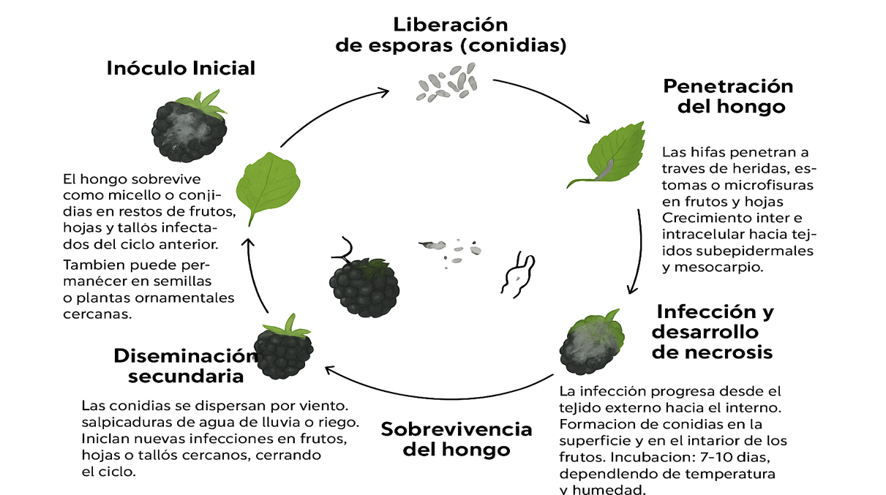
Ciclo de vida del hongo Botrytis cinerea (Beltrán, 2021).

2.12. Epidemiologia
Varios factores, incluida la alta humedad y temperatura, contribuyen a las infecciones causadas por Botrytis cinérea. Las esporas requieren agua libre o una humedad relativa cercana al 100% para germinar. La temperatura que favorece para la aparición de la enfermedad es de 22 a 30 ℃. Por encima o por debajo de estos valores, es menos agresivo. El hongo es un parasito facultativo, ya que en los frutos nuevos se presenta de forma inactiva, es decir, no muestra síntomas. Una vez que el fruto madura el hongo puede activarse, cubriendo parte del fruto con un polvo blanquecino, afectan con más frecuencia en épocas de lluvia donde la humedad es permanente (Ayala, 2022).

2.13. Sintomatología de moho gris
Los frutos desarrollan pudrición húmeda seguida de necrosis, mientras que se observan lesiones marrones en las hojas superiores e inferiores debido a la presencia de esporas. Después de realizar la poda de saneamiento y formación, se recomienda retirar y quemar el material vegetal afectado, ya que puede seguir propagando enfermedades a través del viento si se deja expuesto. La fertilización debe realizarse con un análisis del suelo para comprobar si hay defectos en el suelo (Koppert Ecuador , 2025).

2.14. Control de moho gris en el Ecuador

2.14.1. Control cultural
      - Evitar la sombra y la humedad permanente o definitiva en el cultivo.
      - Cosechar las moras de manera oportuna.
      - Impedir la acumulación de agua estancada o charcos en el área de cultivo.
      - Recoger y apartar las moras afectadas por el moho gris antes de que se produzcan esporas y se propaguen (Cardenaz, 2021).

2.14.2. Control químico
- Deben aplicarse productos botriticidas en los estados críticos.
- Éstos corresponden a floración, pinta, precosecha y cosecha.
- Complementar esto con el manejo cultural antes mencionado, es fundamental para obtener un nivel de control alto y bajar así el nivel de inóculo latente que puede expresarse potencialmente en postcosecha (Ayala, 2022).

2.15. Fungicidas
Son compuestos químicos que se utilizan para controlar las enfermedades de las plantas. Dichos químicos inhiben la germinación, el crecimiento o la reproducción del patógeno, o bien son letales para él patógeno (Beltrán, 2021).
    - Clasificación de los fungicidas
- Modos de acción
Se refiere a la forma en que el producto se desplaza hasta el sitio específico o se mueve dentro de los tejidos de la planta, impactando los procesos biológicos fundamentales en el ciclo de vida del hongo (Cadena, 2021).
  - Modo de distribución (Movilidad en la planta)
De acuerdo con el modo de distribución se clasifican en protectantes (Contacto), sistémicos y translaminares (Cardenaz, 2021).
    - Fungicidas protectantes
Los fungicidas de contacto se mantienen en la superficie de la planta donde se aplican, careciendo de actividad de control después de la infección. Se necesitan aplicaciones periódicas cada 7 a 14 días para resguardar las áreas de crecimiento recientes de la planta y sustituir el producto que ha sido eliminado por lluvias, irrigación o degradado por factores ambientales (Fernández, 2022).
    - Fungicidas sistémicos
Es absorbido por las plantas a través de su follaje o raíces, y se translocan en dirección ascendente internamente mediante el xilema. Estos fungicidas mantienen su actividad de control incluso después de la infección (Cardona, 2022).
    - Fungicidas translaminares
Ingresan a la planta por las hojas, pero son trascolados a nivel local. Pueden penetrar y atravesar la hoja desde el haz hacia el envés (Montes, 2020).

2.15.2 Modo de acción en el ciclo de vida del hongo
Según su acción en el ciclo de vida del hongo, los fungicidas se clasifican en preventivos, curativos o erradicantes y anti – esporulantes (Gonzales, 2021).
    - Preventivo
Fungicida que actúa como una barrera protectora en la planta antes de que el patógeno llegue y comience su desarrollo, previniendo de esta manera posibles infecciones (Guaman, 2023).
    - Curativo
Fungicidas cuyo ingrediente activo puede penetrar y detener el desarrollo del patógeno en los tejidos de la planta. Normalmente son más eficaces entre 24 a 72 horas después de la infección (Meteobox, 2022).
    - Anti-esporulantes
Tiene la propiedad de prevenir el desarrollo de esporas. ç, la enfermedad continúa desarrollándose, pero el producto impide la producción de esporas así reduce la cantidad de inoculo disponible a infectar nuevas plantas (INIAP, 2022).
    - Transporte de los fungicidas en la planta
Según INIAP (2021), el transporte de los fungicidas en la planta es:
Movilidad – Tejido | Tipo de transporte | Dirección del movimiento
Movil –Xilema | Transporte ascendente | Sistémico acrópetal
Movil –Floema | Transporte desendente | Sistémico basípetal
Ambi-Movil | Transporte Apto Sinplástico | Sistémico Total
Movil-Local | Transp. en sitio de aplicación | Local Sistémico
Sin movimiento | No se transporta | No se transporta
    - Fungicida uni-sitio
Actividad fungicida contra un sólo punto en el metabolismo del hongo o contra una sola enzima crítica o la proteína necesario para el hongo (Pilco, 2023)
    - Fungicida multi-sitio
Fungicida que afecta diferentes sitios metabólicos dentro del hongo (Pilco, 2023).
    - Resistencia de los patógenos ante los fungicidas
La resistencia se refiere a la capacidad inherente y heredable de ciertos individuos dentro de una población de hongos para sobrevivir a la aplicación de un fungicida que, en condiciones normales, debería ser efectivo contra ese hongo. Aunque la resistencia puede ser verificada y demostrada en laboratorio, esto no garantiza que la eficacia en el campo se vea reducida. En este contexto, se utiliza el término "resistencia práctica" para describir la falta de eficacia en el campo atribuida a la resistencia. Es importante destacar que un fungicida, por sí solo, no induce intrínsecamente resistencia, sino que actúa como un agente de selección. El desarrollo de la resistencia ocurre cuando se implementan prácticas inadecuadas en la gestión específica del cultivo y el patógeno (Cardona, 2022).
- Mecanismos de resistencia a fungicidas.
- Alteración del sitio del objetivo bioquímico del fungicida
- No existe acople entre el patógeno y el fungicida
- Fungicidas inhibidores uni-sitio.
- Perdida en la permeabilidad de las membranas
- La población resistente no permite la entrada del fungicida
- El fungicida al ser metabolizado por individuos resistentes produce metabolitos no fungitóxicos (MAGAP, 2023).

2.16 Fosetyl aluminium
- Ventajas del producto
Su movimiento ascendente y descendente le confiere un carácter único para combatir por vía foliar enfermedades del cuello, tronco y raíces de las plantas. Es un producto con alta sistemicidad y por eso posee rápida penetración. Esta particularidad le da una gran movilidad dentro de la planta y le permite dar protección al nuevo follaje y su desarrollo (Zambrano, 2023).
- Formulación
Polvo Mojable (WP): Contiene 800 gramos de ingrediente activo por kilogramo de producto formulado.
Incompatibilidad: Es incompatible con abonos y soluciones nutritivas a base de Nitrógeno, especialmente con las que tengan (NH4).
- Dosis
Mora 1.75 kg/ha.

2.17. Chlorothalonil
Es un fungicida perteneciente al grupo de los Cloronitrilo, es de acción preventiva y de contacto; su nueva formulación bajo la tecnología Weather Stock permite que presente una mejor adherencia sobre la superficie de la planta, brindando así un mayor número de días de protección (Zafeagro, 2021)
- Composición
Chlorothalonil 720 g/l
- Aplicación
Aplicar a intervalos de 6 a 15 días, dependiendo si las condiciones ambientales favorables para los patógenos y la susceptibilidad del cultivo (Ayala, 2022).

CAPÍTULO III

3. MARCO METODOLÓGICO

3.1. Ubicación de la investigación

Localización de la investigación
Se realizó en la provincia Bolívar, cantón Guaranda parroquia Guanujo, en la comunidad de Guantug Cruz.

Situación geográfica y edafoclimática
Altitud | 1553 msnm
Latitud | 1º 34” 52.26 S
Longitud | 78º 58” 53.49 W
Temperatura máxima | 21⁰C
Temperatura mínima | 7⁰C
Temperatura media anual | 14.4⁰C
Heliofanía promedio anual | 900 h/1/ año
Precipitación media anual | 710 mm
Humedad relativa media anual | 70%
Tipo de suelo | Franco limoso
pH | 6.75

Fuente: (Meteobox, 2022).

Zona de vida
De acuerdo a la clasificación, localidad de Guantug Cruz corresponde a Bosque Húmedo Montano Bajo (bh-MB)(Holdrige, 1979).

3.2. Metodología

3.2.1 Material en estudio
Plantas de mora colombianas y dos tipos de fungicidas.

3.2.2 Factores en estudio
Tipos de fungicidas

3.2.3 Tratamientos
Se consideró un tratamiento a cada tipo de fungicida, según el siguiente detalle.
Nº. Tratamientos | Código
T1 | 1.75 kg/ha fosetyl aluminium
T2 | 1.75 l/ha de chlorothalonil
T3 | Testigo

3.2.4 Tipo de diseño experimental o estadístico
Se utilizó una estadística descriptiva e inferencial

3.2.5 Manejo del experimento

Análisis de suelo
Al inicio del ensayo se tomó varias submuestras de puntos diferentes, a una profundidad de 0-30.cm, estas fueron mezcladas homogéneamente para una muestra de 2 kg de tierra y se envió al Laboratorio de Suelos, para su análisis, físico – químico.

Distribución de las unidades experimentales
Labor que se realizó de acuerdo al mapa de campo, dividiendo la unidad experimental por medio de estacas en tres tratamientos, cada uno de los tratamientos constó de 480 plantas con un distanciamiento de 2 x 2.5 m.

Identificación de plantas evaluadas
La identificación de las 20 plantas evaluadas por tratamiento tomadas al azar se realizó mediante tarjetas plásticas de colores con sus respectivas numeraciones, y fueron colocadas en cada una de las plantas.

Control de malezas
Se efectuó de forma manual utilizando una moto guadaña y química aplicando Glifosato a una dosis de 150 cc por cada 20 litros de agua.

Poda de mantenimiento
Se realizó cada mes, eliminando todos los brotes tiernos mal formados que se desarrollan en el tallo principal de la planta de mora. Para esta labor se utilizó una tijera de podar, la cual se desinfectó con alcohol al pasar de una planta a otra.

Control de plagas
Labor que se realizó con la aplicación de un insecticida agrícola a base de thiamethoxam + lambda-cyhalothrin en una dosis de 0.75 l/ha, utilizando una bomba de motor para el rociado de toda la planta. Esta actividad se realizó con el fin de prevenir y controlar las principales plagas que afectaron al cultivo de mora como gusanos defoliadores Spodoptera frugiperda, misma que fue aplicada de acuerdo al cálculo realizado 270 cc en 100 l de agua en una superficie de 3600 m².

Fertilización
Producto | Dosis | Aplicación | Gramos/ planta
COMPLEX | 350 kg/ha | 8.51 kg | 320 g
En base a la recomendación del análisis químico de suelo, se calculó la cantidad de suministro del suelo que tienen los macro y micronutrientes a una profundidad de 30 cm, en una superficie de 3600 m², además se calculó el requerimiento nutricional por planta, de esta forma se compensó la fertilización con un fertilizante de nombre comercial COMPLEX al inicio de la investigación.

Aplicación de funguicidas
Se procedió a realizar la primera aplicación al inicio de la investigación (0 días), posteriormente se realizó tres aplicaciones con una frecuencia de15 días en base a las dosis de los tratamientos en los 1200 m².
Producto | Dosis | Dos aplicaciones
Fosetyl aluminium | 1.75 kg/ha | 210 g /20 l agua
Chlorothalonil | 1.75 l/ha | 210 ml /20 l agua
Testigo | Sin control | Sin dosis

Cosecha
Se efectuó cuando los frutos de mora alcanzaron su estado de madurez fisiológica, caracterizado por un color uniforme y brillante propio de la variedad. Para esta labor se desprendió los frutos del tallo mediante la utilización de tijeras previamente desinfectadas, realizando el corte en el pedúnculo sin causar daño a la planta.

3.2.6 Métodos de evaluación (Variables respuestas)

Número de moras sanas (NMS)
Se registró antes de la aplicación y a los 2 meses después de la aplicación de los tratamientos, mediante conteo directo del número de mora sin moho gris por cada una de las 20 plantas seleccionadas al azar.

Número de moras con moho gris (NMMG)
Dato que fue registrado de forma directa el número de moras con moho gris en cada una de las 20 plantas seleccionadas al azar por tratamiento, antes de la aplicación y a los 2 meses después de la aplicación de los tratamientos.

Incidencia de moho gris en moras (IMGM)
Variable que se evaluó antes de la aplicación y a los 2 meses después de la aplicación de los tratamientos en 20 plantas seleccionadas al azar por tratamiento para lo cual se utilizó la fórmula de James.
$$Incidencia\%= \frac{número de moras afectadas}{número de moras analizadas}x 100$$

Grado de severidad (GS)
Variable que se evaluó antes de la aplicación y a los 2 meses después de la aplicación de los tratamientos, se clasificó las moras de acuerdo al daño interno y externo que presentó en las 20 plantas seleccionadas al azar por tratamiento. Para realizar las evaluaciones se utilizó la escala de clasificación de síntomas del (INIAP, 2022)
Escala de clasificación de síntomas
Valor | Externa (clasificación de síntomas)
0 | Fruto sin síntomas
1 | Frutos con síntomas menores a 25%
2 | Frutos con síntomas de 25 a 50%
3 | Frutos con síntomas de 50 a 75 %
4 | Frutos con síntomas mayores de 75 %
Fuente: (INIAP, 2022).

Porcentaje de efectividad de los fungicidas (PEF)
Se determinó la eficacia del control de los fungicidas los 2 meses después de la aplicación de los tratamientos, a través de las lecturas de la severidad en los tiempos establecidos con la aplicación de la siguiente fórmula y se expresó en porcentaje (%):
$$PEF\%= \frac{Grado de severidad}{Incidencia de la enfermedad }x100$$

3.2.7 Análisis de datos
- Prueba de Fisher al 5% y 1%
- Prueba del Tuckey al 5%
- Máximos
- Mínimos
- Análisis de correlación y regresión lineal simple

CAPÍTULO IV

4.1. RESULTADOS Y DISCUSIÓN

4.1.1. Número de moras sanas (NMS)
Tabla 1
Resultados de los análisis estadísticos para número de moras sanas, antes de la aplicación y a los dos meses después de la aplicación.
Tra | Antes de la aplicación  (ns) |  | Después de la aplicación  (**) |  | In y Re  (**)
No | Promedios | Rango | Promedios | Rango | Porcentaje | Rango
1 | 210 | A | 260 | A | 23.81 | A
2 | 190 | A | 231 | AB | 21.58 | AB
3 | 190 | A | 147 | B | -22.63 | B
F | 1.71 |  | 36
MG: | 197 |  | 213 |  | 8,12
Nota: **= Altamente significativo, ns= No significativo Letras indican las diferencias estadísticas significativas o altamente significativas; MG = Media general: F = Fisher.
Figura 1
Promedios para el número de moras sanas (NMS)

En cuanto al número de moras sanas (NMS), fue similar estadísticamente, pero numéricamente diferentes entre los tratamientos antes de la aplicación, se registró un máximo de 210 y un mínimo de 190 moras sanas. Después de la aplicación de los tratamientos, se determinaron diferencias altamente significativas los valores oscilaron entre un máximo de 260 y un mínimo de 147, lo que representa un incremento en la media general promedio del 8.12%.
Antes de la aplicación, el T1 presentó el promedio más alto con 210 moras sanas, seguido de T2 y el testigo T3, ambos con 190 moras, lo que indica una condición inicial relativamente homogénea entre estos dos últimos tratamientos. Después de la aplicación, el T1 mantuvo el mayor número de moras sanas, alcanzando 260, lo que representa un incremento del 23.81%. El T2 registró 231 moras, con un aumento del 21.58%, mientras que el testigo T3 presentó una disminución, pasando de 190 a 147 moras, lo que equivale a una reducción del 22.63% atribuida a la incidencia no controlada de Botrytis cinerea.
Estos resultados evidencian un efecto directo y positivo de los fungicidas sobre el desarrollo del fruto de mora. Al comparar entre tratamientos después de la aplicación, se observó que el T1 superó al T2 en 12.55% y al T3 en 76.87%. Por su parte, el T2 superó al testigo en 57.14%. Estos resultados demuestran que la aplicación de fungicidas fue determinante para reducir el daño causado por el patógeno y mejorar la calidad sanitaria del fruto.
Se infiere que T1 (fosetyl aluminium, 1.75 kg/ha) por su efecto sistémico e inductor, fortaleció los mecanismos de defensa de la planta en el fruto frente a infecciones de Botrytis cinerea. Por su parte, el T2 (chlorothalonil, 1.75 l/ha), al ser un fungicida de contacto, mostró poca eficacia. La reducción del número de moras sanas en el testigo evidencia la alta presión del patógeno en condiciones sin control, afectando directamente la integridad del fruto, incrementando la pudrición y reduciendo el valor comercial de la producción.
El uso de fungicidas, especialmente aquellos con acción sistémica o inductora de defensas, se consolida como una estrategia fundamental dentro del manejo integrado de Botrytis cinerea, permitiendo no solo reducir la incidencia de la enfermedad, sino también mejorar significativamente la producción de frutos sanos y rentabilidad del cultivo (Viteri, 2021).

4.1.2. Número de moras con moho gris (NMMG)
Tabla 2
Resultados de los análisis estadísticos para número de moras con moho gris, antes de la aplicación y a los dos meses después de la aplicación.
Tra | Antes de la aplicación  (ns) |  | Después de la aplicación  (**) |  | In y Re  (**)
No | Promedios | Rango | Promedios | Rango | Porcentaje | Rango
1 | 51 | A | 8 | AB | -84.31 | A
2 | 54 | A | 11 | B | -79.63 | AB
3 | 52 | A | 64 | A | 23.08 | B
F | 0.27 |  | 2.93
MG: | 52 |  | 28 |  | -46.15
Nota: **= Altamente significativo, ns= No significativo Letras indican las diferencias estadísticas significativas o altamente significativas; MG = Media general: F = Fisher.
Figura 2
Promedios para el número de moras con moho gris (NMMG)

En cuanto al número de moras con moho gris (NMMG), fue similar antes de la aplicación, se registró un máximo de 54 y un mínimo de 51 moras con moho gris. Después de la aplicación de los tratamientos, se determinaron diferencias altamente significativas, los valores oscilaron entre un máximo de 64 y un mínimo de 8, lo que refleja el efecto directo de los fungicidas sobre el control de Botrytis cinerea. La media general se redujo de 52 a 28 moras afectadas, lo que representa una disminución del 46.15%.
Antes de la aplicación, el T2 registró el mayor número de moras afectadas con 54, seguido del T3 con 52 y T1 con 51, lo que indica una presión inicial homogénea del patógeno en todas las unidades experimentales. Después de la aplicación, el T1 disminuyó a 8 moras afectadas, representando una reducción del 84.31%, mientras que el T2 alcanzó 11 moras, con una disminución del 79.63%, en cambio que, el T3 incrementó su nivel de infección hasta 64 moras, lo que equivale a un aumento del 23.08%, evidenciando el avance de la enfermedad en ausencia de control.
Al comparar los tratamientos después de la aplicación, el T1 mostró el mejor desempeño, reduciendo la incidencia de moho gris en 87.50% respecto al testigo, mientras que el T2 logró una reducción del 82.81% frente al T3. Asimismo, el T1 presentó una ligera ventaja del 27.27% en comparación con el T2, lo que confirma su mayor eficacia en el control del patógeno.
El T2 presentó el menor nivel de reducción en comparación con el T1. El incremento observado en el testigo confirma la alta agresividad de Botrytis cinerea bajo condiciones favorables, provocando un aumento significativo de la pudrición y afectando directamente la calidad y comercialización del fruto.
Los resultados obtenidos indican que la aplicación de fungicidas contribuye a la reducción de la incidencia de Botrytis cinerea en el cultivo de mora, mejorando la proporción de frutos sanos.

4.1.3. Incidencia de moho gris en moras (IMGM)
Tabla 3
Resultados de los análisis estadísticos para la incidencia de moho gris en moras, antes de la aplicación y a los dos meses después de la aplicación.
Tra | Antes de la aplicación  (ns) |  | Después de la aplicación  (**) |  | In y Re  (**)
No | Promedios | Rango | Promedios | Rango | Porcentaje | Rango
1 | 24.52 | A | 3.22 | B | -86.87 | A
2 | 28.75 | A | 4.66 | AB | -83.80 | AB
3 | 28.88 | A | 44.7 | A | 54.78 | B
F | 2.48 |  | 2.98
MG: | 27.38 |  | 17.53 |  | -35.98
Nota: **= Altamente significativo, ns= No significativo Letras indican las diferencias estadísticas significativas o altamente significativas; MG = Media general: F = Fisher.
Figura 3
Promedios para la incidencia de moho gris en moras (IMGM)

Para la incidencia de moho gris en moras (IMGM), fue similar antes de la aplicación, se registró un máximo de 28.88 % y un mínimo de 24.52%. Después de la aplicación de los tratamientos, se determinaron diferencias altamente significativas los valores oscilaron entre un máximo de 44.7 % y un mínimo de 3.22%. La media general se redujo de 27.38% a 17.53%, lo que representa una disminución del 35.98%.
Antes de la aplicación, los valores de incidencia, registrados fueron 24.52% en T1, 28.75% en T2 y 28.88% en el testigo T3. Después de la aplicación, se observó una reducción en la incidencia en los tratamientos con fungicidas. El T1 presentó 3.22%, lo que corresponde a una reducción del 86.87%, mientras que el T2 registró 4.66%, equivalente a una reducción del 83.80%. En cambio, que, el testigo T3 alcanzó 44.70%, evidenciando un incremento del 54.77%.
Al comparar los tratamientos después de la aplicación, el T1 presentó la menor incidencia, superando al T2 en 30.90% y al testigo T3 en 1 288.20%. Por su parte, el T2 mostró una incidencia 858.80% menor que la del testigo. Estas diferencias reflejan un mayor efecto de control con fungicidas, especialmente en el T1.
Los resultados indican que la aplicación de fungicidas reduce la incidencia de Botrytis cinerea en el cultivo de mora, mientras que en ausencia de control fitosanitario se incrementa la presencia de la enfermedad. Este comportamiento es consistente con lo reportado por estudios que señalan que los fungicidas sistémicos y de contacto permiten disminuir significativamente la incidencia de moho gris al interferir en la germinación de esporas y desarrollo del micelio del patógeno, especialmente bajo condiciones de alta humedad y susceptibilidad del hospedero (Williamson et al., 2021; Elad et al., 2022).

4.1.4. Grados de severidad (GS)
Tabla 4
Resultados de los análisis estadísticos para los grados de severidad, antes de la aplicación y a los dos meses después de la aplicación.
Tra | Antes de la aplicación  (*) |  | Después de la aplicación  (*) |  | In y Re  (**)
No | Promedios | Rango | Promedios | Rango | Porcentaje | Rango
1 | 2 | A | 1 | B | -50,00 | A
2 | 3 | A | 1 | B | -66,67 | AB
3 | 3 | A | 3 | A | 0 | B
F | 1.85 |  | 35.7
MG: | 3 |  | 2 |  | -33
Nota: *= Significativo, Letras indican las diferencias estadísticas significativas o altamente significativas; MG = Media general: F = Fisher.
Figura 4
Promedios para los grados de severidad (GS)

Para el grado de severidad (GS), evaluados mediante escala ordinal, se determinaron diferencias significativas entre los tratamientos antes y después de la aplicación. La media general se redujo de 2.67 a 1.67, lo que representa una disminución del 33.33% en la severidad de la enfermedad.
Antes de la aplicación, los tratamientos presentaron valores entre 2 y 3 grados de severidad, correspondiendo a frutos con afectación entre 25% y 75% de la superficie. El T1 registró un valor de 2, mientras que T2 y T3 presentaron valores de 3, lo que indica una condición inicial de severidad moderada a alta. Después de la aplicación, el T1 y T2 alcanzaron un valor de 1, correspondiente a frutos con síntomas menores al 25%, lo que refleja una disminución en la severidad, mientras que, el T3 mantuvo un valor de 3, sin variación respecto a la condición inicial.
Los resultados indican que la aplicación de fungicidas redujo el grado de severidad de Botrytis cinerea en el cultivo de mora, observándose menores valores en el T1 (fosetyl aluminium, 1.75 kg/ha) y T2 (chlorothalonil, 1.75 l/ha), en comparación con el testigo T3. Ambos tratamientos presentaron un mayor nivel de control de la enfermedad, reflejado en una disminución de la proporción de tejido afectado en los frutos.
La reducción observada en T1 y T2 está asociada al modo de acción de los fungicidas empleados. El fosetyl aluminium actúa de manera sistémica, movilizándose dentro de la planta y estimulando mecanismos de defensa, lo que limita la penetración y colonización del patógeno en los tejidos. Por su parte, el chlorothalonil ejerce una acción de contacto, formando una barrera protectora sobre la superficie del fruto que inhibe la germinación de esporas y el desarrollo del micelio. Estos mecanismos contribuyen a reducir la progresión de la enfermedad y, en consecuencia, a disminuir los niveles de severidad observados en los frutos.
El grado de severidad corresponde a la intensidad del daño causado por Botrytis cinerea, determinada mediante una escala visual basada en el porcentaje de área afectada en el fruto, donde valores bajos indican menor nivel de infección y valores altos mayor compromiso del tejido vegetal. (Plesken et al, 2023).

4.1.5. Porcentaje de efectividad de los fungicidas (PEF)
Tabla 5
Resultados de los análisis estadísticos para el porcentaje de efectividad de los fungicidas, a los dos meses después de la aplicación.
Tra | Después de la aplicación  (**) |  | Incremento  (*)
No, | Promedios | Rango | Porcentaje | Rango
1 | 22.94 | A | 236.36 | B
2 | 21.54 | AB | 215.84 | A
3 | 6.82 | B |  | A
F | 4.05
MG: | 17.10
Nota: *= Significativo, Letras indican las diferencias estadísticas significativas o altamente significativas; MG = Media general: F = Fisher.

Figura 5
Promedios para el porcentaje de efectividad de los fungicidas, (PEF)

La eficiencia de dos fungicidas para el control de Botrytis en el cultivo de mora, en el porcentaje de efectividad de los fungicidas (PEF) se evidenciaron diferencias altamente significativas entre los tratamientos evaluados después de la aplicación. Los valores obtenidos reflejan el nivel de control ejercido sobre Botrytis cinerea en el cultivo de mora.
El T1 presentó la mayor efectividad con 22.94%, seguido del T2 con 21.54%, mientras que el testigo T3 registró el valor más bajo con 6.82%, evidenciando un menor nivel de control en ausencia de aplicación de fungicidas. Al comparar los tratamientos, el T1 superó al T2 en 6.50%, mientras que en relación con el T3, el T1 presentó una efectividad 236.36%. En cambio, que el T2 superó al T3 en 215.84%. Estas diferencias reflejan un mayor desempeño de los tratamientos con fungicidas en comparación con el tratamiento sin aplicación.
La mayor efectividad observada en el T1 se asocia a la acción sistémica del fosetyl aluminium, que permite una distribución interna en la planta y activación de mecanismos de defensa, contribuyendo a limitar el desarrollo de Botrytis cinerea. En el caso del T2, el chlorothalonil actúa mediante contacto, generando una protección superficial que reduce la germinación de esporas e infección inicial del patógeno.
El porcentaje de efectividad de los fungicidas constituye un indicador cuantitativo del nivel de control de Botrytis cinerea, basado en la reducción de la incidencia o severidad de la enfermedad posterior a la aplicación de los tratamientos. Este se calcula a partir de la diferencia entre los valores finales de la enfermedad, lo que permite estimar la eficiencia del producto en la limitación del desarrollo y progreso del patógeno en el cultivo (Mora, 2023).

4.1.6. Análisis de correlación y regresión lineal
Tabla 6
Resultados del análisis de correlación y regresión lineal de la variable independiente (Xs) que tuvieron una estrechez significativa sobre el porcentaje de efectividad de los fungicidas (variable dependiente Y).

Variables independientes  (Xs) componentes porcentaje de efectividad de los fungicidas (PEF). | Coeficiente de correlación  (r) | Coeficiente de regresión (b) | Coeficiente de determinación  (R ²) %
NMS | 0.99 (**) | 6.47 | 98.01
NMMG | 0.99 (**) | 3.52 | 98.01
IMGM | 0.99 (**) | 2.63 | 98.01
GS | 0.99 (**) | 0.12 | 98.01
Nota descripción de la nomenclatura: **= Altamente significativo
Coeficiente de correlación (r)
En esta investigación se determinó que, dentro de los componentes asociados al porcentaje de efectividad de los fungicidas, se presentaron correlaciones altamente significativas y positivas después de la aplicación de los fungicidas. Estas correlaciones se evidenciaron en las variables número de moras sanas, número de moras con moho gris, incidencia moho gris en mora y grados de severidad. Estos resultados indican que el uso de fungicidas favoreció los procesos de protección y prevención del cultivo.
Coeficiente de regresión (b)
Las variables que contribuyeron al incremento del porcentaje de efectividad de los fungicidas fueron: número de moras sanas, con un coeficiente de regresión de 6.47; número de moras con moho gris, con 3.52; incidencia de moho gris en mora, con 2.63; y grado de severidad, con 0.12.
Estos coeficientes indican la magnitud y dirección de la relación entre cada variable y la efectividad de los fungicidas, evidenciando que el número de moras sanas presenta la mayor influencia sobre la respuesta del modelo, seguido de las variables asociadas a la presencia y desarrollo de Botrytis cinerea.
En conjunto, los resultados muestran que las variables evaluadas mantienen una relación significativa con la efectividad del control fitosanitario, reflejando la interacción entre la reducción de la enfermedad y el incremento en la sanidad del fruto.
Coeficiente de determinación (R²)
El mayor ajuste del modelo se evidenció en el porcentaje de efectividad de los fungicidas, alcanzando un coeficiente de determinación (R²) de 98.01%. Este valor indica que el 98.01% de la variabilidad observada en la efectividad puede ser explicada por las variables evaluadas en el estudio, lo que refleja una alta consistencia y capacidad del modelo.
Este resultado no implica un incremento directo del 98.01% en la efectividad, sino que evidencia una fuerte relación entre los tratamientos aplicados y la respuesta observada en el control de Botrytis cinerea, atribuida a la acción de los componentes activos de los fungicidas.

4.2. COMPROBACIÓN DE HIPÓTESIS
De acuerdo a los resultados estadísticos obtenidos en la presente investigación, se pudo evidenciar que existió en el mayor número de variables diferencias estadísticas altamente significativas a nivel de tratamientos, por lo tanto, se rechaza la hipótesis nula y se acepta la hipótesis alterna, determinando que la eficiencia en el control de moho gris en el cultivo de mora depende de los funguicidas empleados.

CAPÍTULO V

5.1. CONCLUSIONES
- Se determinó que el T1, con la aplicación de fosetyl aluminium (1.75 kg/ha), presentó el mayor efecto en el control de Botrytis cinerea, evidenciado por la reducción de la incidencia en un 86.87% y del grado de severidad a niveles inferiores al 25%, lo que permitió un incremento en el número de moras sanas en un 23.81%, reflejando una mejora en la sanidad y calidad del fruto. Este comportamiento se relaciona con el mayor porcentaje de efectividad de los fungicidas (PEF) registrado en un 22.94%, confirmando que la aplicación de fungicidas incrementa significativamente la capacidad de control de la enfermedad y contribuye a la obtención de frutos sanos en el cultivo de mora.

- Los resultados indican que, se establecieron correlaciones altamente significativas entre las variables número de moras sanas, número de moras con moho gris, incidencia de la enfermedad y grado de severidad, evidenciando una relación directa entre la reducción de Botrytis cinerea y la mejora en la sanidad del fruto. Estas relaciones reflejan que la disminución de la incidencia y severidad de la enfermedad se asocia con un incremento en la proporción de moras sanas, lo que confirma la efectividad del manejo fitosanitario aplicado en el cultivo de mora.

5.2. RECOMENDACIONES
- Se recomienda la aplicación de fosetyl aluminium a una dosis de 1.75 kg/ha, debido a su efecto positivo en la reducción de la incidencia y severidad de Botrytis cinerea, así como en el incremento del número de moras sanas. La aplicación debe realizarse en momentos críticos del desarrollo del cultivo, especialmente en condiciones de alta humedad, con el objetivo de activar los mecanismos de defensa de la planta y mejorar la eficiencia del control fitosanitario, contribuyendo a la calidad y sanidad del fruto.
- Implementar un manejo integral del cultivo de mora basado en Buenas Prácticas Agrícolas, que incluya podas periódicas de mantenimiento y sanidad para mejorar la entrada de luz y aireación, reduciendo la humedad relativa dentro del cultivo y, por ende, la incidencia de Botrytis cinerea. Asimismo, se sugiere la eliminación de frutos infectados y restos vegetales, con el fin de disminuir las fuentes de inóculo y mantener una producción sostenible y de alta calidad.

BIBLIOGRAFÍA
Alcaraz, J. D. (2023). Eficiencia hídrica en cultivos de mora: Revista de Ciencias Agrícolas. Pag 45(2), 112-120.
Altamirano, A. (2022). Evaluación de tres dosis de fertiriego y tres dosis de materia organica en el cultivo de mora (Rubus glaucus Benth) tunshi-cer. Escuela Superior Politécnica de Chimborazo : 2.
Andagana, L. &. (2021). Control y Monitoreo De La Humedad y Temperatura Mediante Un Sistema Scada Para El Cultivo De Mora. 3d.
Arcos, F. (2021). Reducción de la infección por oidio (Oídium sp.) en el cultivo de mora (Rubus glaucus Benth), mediante control químico, biológico y etológico. Provincia de Tungurahua: In Universidad técnica de Cotopaxi (Vol. 1).
Arellano, R. (2019). Cultivo de mora requerimientos edafoquimaticos. Obtenido de https://dicta.gob.hn/files/2005,-El-cultivo-de-la-mora,-G.pdf
Arequipa, J. (2020). Sistema de detención temprana de plagas en cultivo de mora (Rubus ulmifolius). Obtenido de Repositorio UTA: https://repositorio.uta.ed u.ec/bitstream/123456789/42093/1/t2579te.pdf
Ayala, G., Martínez, A., Villares, M., Viteri, P., & Hinojosa., M. (2022). INIAP. Obtenido de El cultivo de la mora en Ecuador: https://repositorio.i niap.gob.ec/bitstream/41000/4066/1/iniapscCD104p105.pdf
Bautista, J. (2022). Evaluación de Fungicidas Agripac. . Obtenido de Repositorio UTN:: https://gestion.edifarm.com.ec/edifarm_quickagro/pdfs/productos/F OSETYL%20AL%2080%20PM-20181030-132411.pdf
Beltrán, O. (2021). Requerimientos edafoclimáticos Manual del Cultivo de la Mora de Castilla. Ambato: Pag 22.
Benitez. (2022). Análisis de la diversidad genética de la mora en el departamento de boyacá. Biotecnología en el Sector Agropecuario e Productivo. pag23. Obtenido de Disponible Manejo integrado: https://www.ica.gov.co/ge tattachment/b7e061eb-ebd3-4f80-9518-c771712405eb/-nbsp3bmanejo-fitosanitario-delcultivo-de-la-mora.aspx
Bolaños, M. (2021). Mora (Rubus glaucus Benth.) Manual de recomendaciones técnicas para su cultivo en el departamento de Cundinamarca. Bogotá, Colombia:: Corredor Tecnológico Agroindustrial CTA.
Burbano, N. (2023). Evaluación de diferentes tratamientos nutricionales para incrementar la productividad del cultivo de mora. Municipio de Isnos.: 4(1), _88_100.
Cadena.J. (2021). Ministerio de Agricultura y Ganaderia, Instituto Nacional de Capacitación Campesina cultivos andinos. Texas: Pag.24.
Cardenaz, P. (2021). Manejo fitosanitario de la Mora. Obtenido de Manejo fitosanitario de la Mora: https://www.ica.gov.co/getattachment/b7 e061eb-ebd3-4f80-9518-c771712405eb/-nbsp;Manejo-fitosanitario-del-cultivo-de-la-mora.aspx
Cardona, W. (2022). Requerimientos nutricionales (nitrogeno, fosforo, potasio y calcio en etapa vegetativa y reproductiva de un cultivo de mora (Rubus glaucus Benth. ubicado en el municpio de Silvania (Cundinamarca).Universidad Nacional De Colombia Sede Bogota,: 3d.
Carvajal, J. (2021). Guía de cuidado para Rubus fruticosus 'Bedford Giant'. Obtenido de PictureThis: https://www.picturethisai.com/es/wiki/Rubus_fr uticosus__Bedford_Giant_.html
Castillo. (2021). Agripac. Obtenido de https://agripac.com.ec/wp-content/uploa ds/2023/11/BRAVO-720_FT.pdf
Castro. R, J. C. (2022). Obtenido de Mora (Rubus spp) Cultivo y Manejo Poscosecha: https://www.mag.go.cr/bibliotecavirtual/F01-8862.pdf
Cevallos, L. (2020). Universidad Agraria del Ecuador. Obtenido de Manejo integrado de plagas e enfermedades cultivo de Mora: https://repositor io.iniap.gob.ec/bitstream/41000/4067/1/iniapscCD104p117.pdf
Chacha. (2023). “Efecto de tres planes de manejo de mildeo polvoso (oidium sp) en el cultivo de mora de castilla (rubus glaucus benth). cantón Tisaleo: pag.123.
Chafla, J. Q. (2021). Analisis de la cadena de valor en la exportación de mora de castilla y conmo el comercio justo mejora la calidad de vida de los pequeños productores.
Cruz. (2019). Ciclos de la Enfermedad en la Mora. Obtenido de Obtenido de Biblioteca INIAP: https://biblioteca.inia.cl/server/api/core/bitstreams/8e58 3a7c-0ed9-4b45
Espin, M. (2021). Variedades de Mora ( Rubus ulmifolius). Obtenido de Plantas Ec: https://www.plantas.ec/data/moras.html
Espinosa, G. (2024). Investigación Sobre Zarzamoras. Obtenido de https://es.scrib d.com/document/718625615/INVESTIGACION-SOBRE-ZARZAM ORAS
Elad, Y., Williamson, B., Tudzynski, P., & Delen, N. (2021). Botrytis spp. and diseases they cause in agricultural systems. En Botrytis: Biology, Pathology and Control. Springer. https://ndl.ethernet.edu.et/bitstream/123456789/131 9/1/181.pdf.pdf
Fernández, V. S. (2022). Fertilizacion foliar, principios cientificos y practica de campo. pag.44.
Figueroa. (2023). Mora de castilla (Rubus glaucus Benth) Moho Gris (Botrytis) Manejo integrado de plagas y enfermedades . Pag.23.
Franco, G. B.-M. (2020). Tecnología para el cultivo de la mora (Rubus glaucus Benth). Colección transformacion del Agro_In Agrosavia.
García, P. M. (2023). Manejo eficiente del suelo para cultivos de mora: Estrategias de fertilización y control de malezas Revista de Agricultura y Desarrollo. pag.48(1), 87-98.
Gomez., F. (2020). Tecnologia para el cultivo de mora. Pag. 6 (11), 951 952.
Gonzales. (2020). Puntos críticos de la cadena productiva de la mora (Rubus glaucus Benth). Municipio de Pamplona, Colombia”: pp. 9-22.
Gonzales. (2021). Ficha técnica de la variedad de mora . Obtenido del Repositorio UAE. Milagro, Ecuador: Pg.60. Obtenido de INIAP.
Guaman, A. (2023). Fertilización notrogenada en poda de producción en el cultivo de mora de castilla. 4 (1), 88_100.
Guerrero, D. (2023). Mora colombiana (Rubus glaucus). Obtenido de Repositorio UTA. Obtenido de : https://repositorio.uta.edu.ec/jspui/handle/123456789/3 8347.
INIAP. (2020). Obtenido de https://repositorio.iniap.gob.ec/handle/41000/4878
INIAP. (2024). Obtenido de https://repositorio.iniap.gob.ec/bitstream/41000/40 66/1/iniapscCD104p105.pdf
Koppert Ecuador . (2025). Obtenido de moho gris (Botryotinia fuckeliana / Botrytis cinerea): https://www.koppert.ec/enfermedades-de-las-plantas/moho-gris/
Leiva, I. L. (2020). Instituto Colombiano Agropecuario - Ica. pag23. Obtenido de Manejo fitosanitario del cultivo de mora.
Magap. (2023). Zonificación Agroecológica Económica del cultivo de Mora en el Ecuador. Obtenido de file:///C:/Users/Redmi/Downloads/iniapeeagappdf1 88.pdf
Martínez A Octavio, G. G. (2020). Manual del cultivo de la mora de castilla. Quito _ Sangolqui: FCT-2020.
Martínez, A. (2020). Evaluación de nuevas tecnologías de producción limpia de la mora de castilla (Rubus glaucus Benth) en la zona Andina de Ecuador, para un buen vivir de los. 2da.
Montes, E. (2020). Efecto de la frecuencia de riego por goteo en el rendimiento del cultivo de mora (Rubus glaucus benth) . Instituto Nacional de Investigaciones Agropecuarias de Ecuador: pag.12.
Pérez, M. L. (2023). Manejo integrado de cultivos de mora: Poda y fertilización. Agroecología, 1a edición.
Pilco, S. (2023). Evaluación de tres formas de fertilización en el cultivo de mora de castilla ( Rubus glaucus Benth ) ”.
Plesken, C., Weber, R. W. S., Rupp, S., Leroch, M., & Hahn, M. (2023). Botrytis pseudocinerea is a significant pathogen on various crops. Plant Disease. Disponible. https://www.researchgate.net/publication/284545598
Rivas, G. (2020). Manejo y Producción Forzada del Cultivo de Zarzamora. Obtenido de Lefider: https://www.intagri.com/articulos/frutillas/manejo-y-produccion-forzada-del-cultivo-de-zarzamora
Velasteguí, O. (2021). Zarzamora . Obtenido de Investigación Biólogica : https://www.lifeder.com/zarzamora/
Velastegui, P. (2023). “Evaluación de tres formas de fertilización en el cultivo de mora colombiana (Rubus ulmifolius)”. Obtenido de Evaluación de tres formas de fertilización en el cultivo de mora : https://repositorio.uta.e du.ec:8443/jspui/bitstream/123456789/878/1/Tesis_t003agr.pdf
Villares, M. M. (2020). Manejo de plagas identificadas en el cultivo de la mora de castilla URI : http://repositorio.iniap.gob.ec/handle/41000/4067. Quito, : INIAP, Estación Experimental Santa Catalina, Programa Nacional de Fruticultura, .
Viteri. (2021). Ecología para el desarrollo y crecimiento del cultivo de mora lhttps://repositorio.iniap.gob.ec/bitstream/41000/4051/1/iniapscCD104p19.pdf. Quito : 123.
Wilmar R, S. H. (2022). Manual para el cultivo de frutales en el trópico. Colombia: pag,30.
Williamson, B., Tudzynski, B., Tudzynski, P., & Van Kan, J. A. L. (2007). Botrytis cinerea: The cause of grey mould disease. Molecular Plant Pathology, 8(5), 561–580. https://doi.org/10.1111/j.1364-3703.2007.00417.x
Zurita, H. (2022). Enfermedades Fungicas en plantas de moras.(Rubus glaucus Benth.). Obtenido de Repositorio UTA: : https://repositorio.uta.edu.ec/jspu i/handle/123456789/
Zambrano. (2021). Ficha técnica del producto formulado. Obtenido de Ingrediente activo: https://agripac.com.ec/wp-content/uploads/2020/11/PHOS-AL_F T.pdf
Zafeagro. (2021). Fitocap-wp-ficha-tecnica. Obtenido de Chlorot halonil:http://ww w.farmagro.com.pe/media_farmagro/uploads/ficha_tecnica/bravo_ficha_tecnica_RtJTU1l.pdf

ANEXOS

Anexo 1: Mapa de ubicación de la investigación.

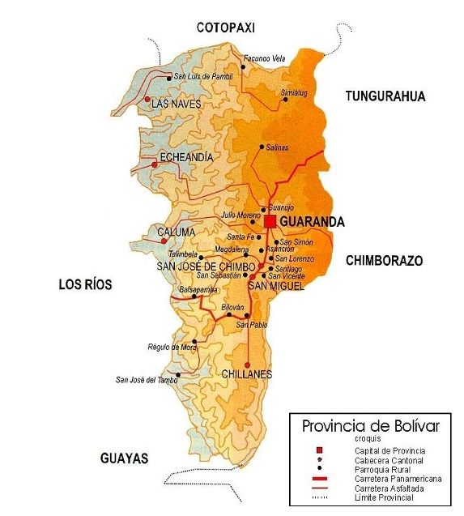

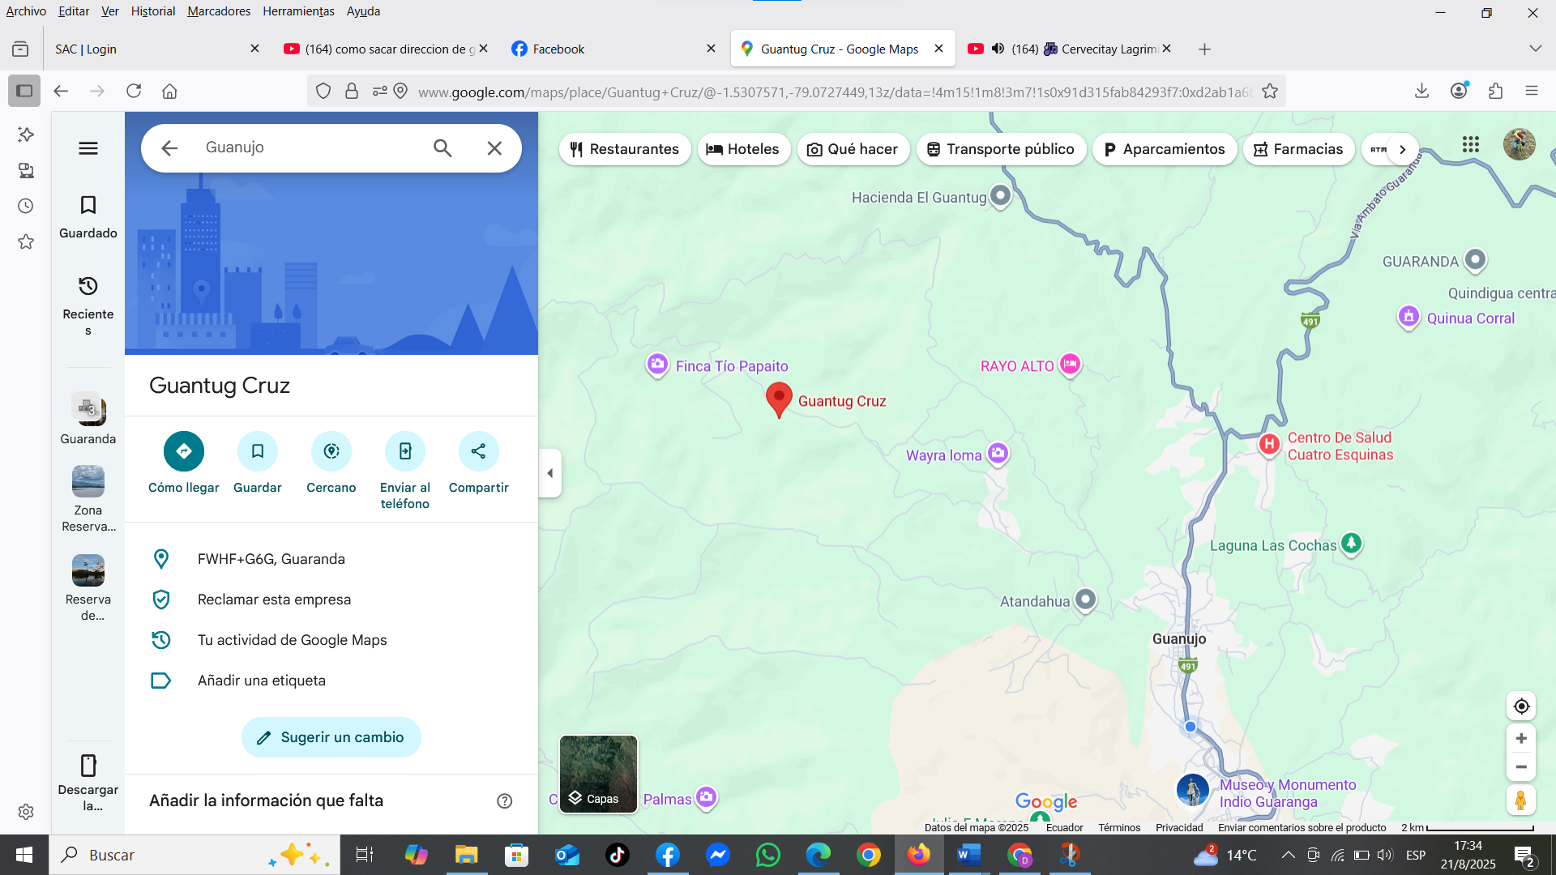
Fuente:Gooogle maps

Anexo 2. Croquis del ensayo.

T1
1.75 kg/ha Fosetyl aluminium

Zona Alta

T2
1.75l/ha chlorothalonil SC

T3
Testigo

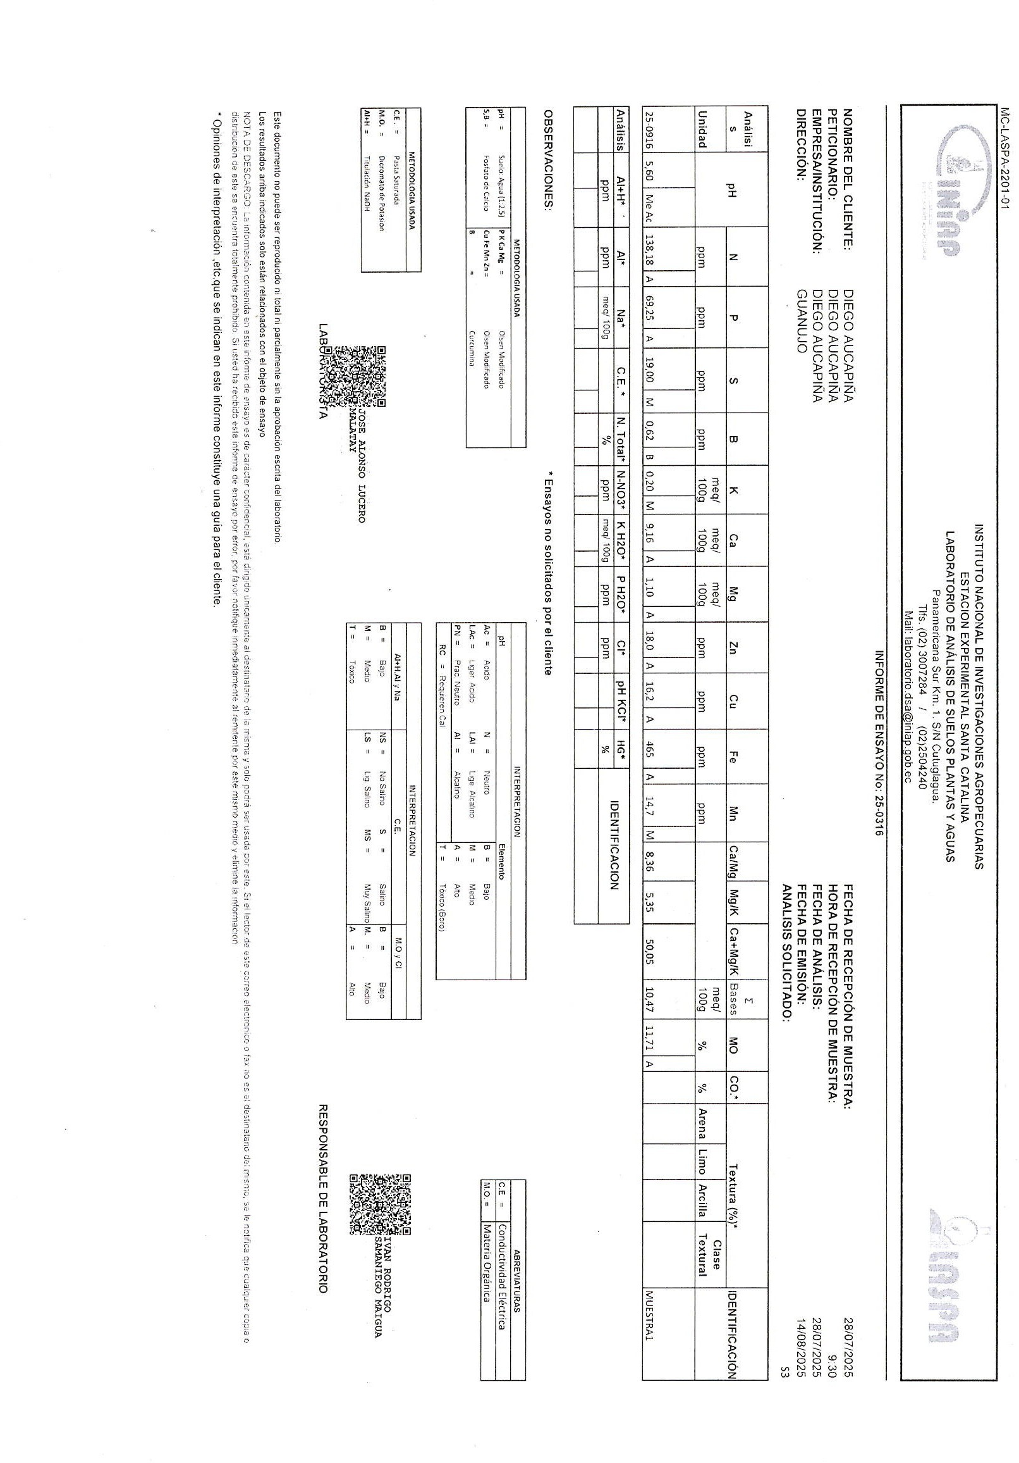
Anexo 3. Análisis de suelo

Anexo 4. Base de datos de las variables evaluadas

Número de moras sanas (NMS)
Antes de la aplicación |  |  |  | Después de la aplicación
NP | T1 | T2 | T3 | T1 | T2 | T3
1 | 134 | 194 | 210 | 272 | 273 | 94
2 | 223 | 204 | 178 | 286 | 231 | 156
3 | 210 | 182 | 142 | 255 | 185 | 147
4 | 154 | 230 | 198 | 322 | 238 | 108
5 | 142 | 219 | 241 | 307 | 289 | 99
6 | 198 | 242 | 203 | 315 | 244 | 139
7 | 241 | 244 | 230 | 317 | 276 | 169
8 | 223 | 220 | 219 | 286 | 263 | 156
9 | 212 | 142 | 242 | 185 | 290 | 148
10 | 262 | 199 | 244 | 259 | 293 | 183
11 | 230 | 166 | 156 | 216 | 187 | 161
12 | 184 | 140 | 142 | 196 | 170 | 129
13 | 252 | 190 | 199 | 266 | 239 | 176
14 | 214 | 255 | 153 | 357 | 184 | 150
15 | 218 | 143 | 252 | 200 | 302 | 153
16 | 205 | 162 | 214 | 227 | 257 | 144
17 | 236 | 129 | 118 | 181 | 142 | 165
18 | 208 | 201 | 205 | 281 | 246 | 146
19 | 245 | 164 | 134 | 230 | 161 | 172
20 | 204 | 176 | 124 | 246 | 149 | 143
∑ | 4195 | 3802 | 3804 | 5202 | 4618 | 2937
U | 210 | 190 | 190 | 260 | 231 | 147

Número de moras con moho gris (NMMG)
Antes de la aplicación |  |  |  | Después de la aplicación
NP | T1 | T2 | T3 | T1 | T2 | T3
1 | 47 | 45 | 36 | 7 | 6 | 54
2 | 46 | 39 | 71 | 6 | 8 | 47
3 | 64 | 48 | 45 | 10 | 9 | 58
4 | 47 | 55 | 57 | 4 | 12 | 66
5 | 22 | 40 | 40 | 4 | 13 | 47
6 | 45 | 70 | 56 | 7 | 12 | 84
7 | 45 | 83 | 59 | 11 | 17 | 100
8 | 62 | 64 | 61 | 10 | 13 | 76
9 | 56 | 58 | 39 | 9 | 12 | 70
10 | 59 | 56 | 46 | 9 | 11 | 67
11 | 61 | 47 | 70 | 7 | 9 | 56
12 | 39 | 54 | 40 | 7 | 8 | 65
13 | 51 | 65 | 64 | 8 | 13 | 78
14 | 65 | 71 | 58 | 9 | 12 | 85
15 | 42 | 45 | 65 | 7 | 9 | 53
16 | 42 | 57 | 42 | 7 | 13 | 68
17 | 46 | 40 | 45 | 8 | 8 | 48
18 | 55 | 56 | 46 | 9 | 10 | 67
19 | 70 | 55 | 55 | 12 | 9 | 65
20 | 59 | 29 | 49 | 10 | 7 | 35
∑ | 1020 | 1075 | 1040 | 161 | 210 | 1289
U | 51 | 54 | 52 | 8 | 11 | 64

Incidencia de moho gris en moras (IMGM)
Antes de la aplicación |  |  |  | Después de la aplicación
NP | T1 | T2 | T3 | T1 | T2 | T3
1 | 35,07 | 23,20 | 16,90 | 2,58 | 2,20 | 57,57
2 | 20,63 | 19,12 | 39,89 | 2,10 | 3,37 | 29,98
3 | 30,48 | 26,37 | 31,34 | 3,92 | 4,88 | 39,18
4 | 30,52 | 23,91 | 28,54 | 1,24 | 5,05 | 61,22
5 | 15,49 | 18,04 | 16,60 | 1,20 | 4,50 | 47,69
6 | 22,47 | 28,93 | 27,59 | 2,36 | 4,93 | 60,61
7 | 18,67 | 34,02 | 25,43 | 3,47 | 6,01 | 59,04
8 | 27,58 | 28,86 | 27,85 | 3,58 | 4,83 | 48,81
9 | 26,42 | 40,85 | 16,12 | 5,06 | 3,99 | 46,90
10 | 22,33 | 28,14 | 18,85 | 3,48 | 3,83 | 36,64
11 | 26,52 | 28,31 | 44,87 | 3,24 | 5,02 | 35,03
12 | 21,20 | 38,57 | 28,17 | 3,32 | 4,69 | 50,31
13 | 20,04 | 34,21 | 31,91 | 3,16 | 5,44 | 44,22
14 | 30,37 | 27,84 | 37,91 | 2,52 | 6,54 | 56,88
15 | 19,04 | 31,12 | 25,79 | 3,45 | 2,94 | 34,99
16 | 20,49 | 34,88 | 19,39 | 3,09 | 5,06 | 47,25
17 | 19,49 | 31,01 | 37,71 | 4,25 | 5,65 | 29,06
18 | 26,20 | 27,86 | 22,44 | 3,23 | 4,07 | 46,15
19 | 28,57 | 33,23 | 40,67 | 5,08 | 5,60 | 38,13
20 | 28,92 | 16,48 | 39,52 | 3,99 | 4,70 | 24,37
∑ | 490,50 | 574,94 | 577,49 | 64,32 | 93,30 | 894,04
U | 24,53 | 28,75 | 28,87 | 3,22 | 4,66 | 44,70

Grado de severidad (GS)
Antes de la aplicación |  |  |  | Después de la aplicación
NP | T1 | T2 | T3 | T1 | T2 | T3
1 | 0 | 1 | 2 | 1 | 2 | 2
2 | 2 | 4 | 3 | 0 | 2 | 1
3 | 1 | 2 | 2 | 0 | 1 | 2
4 | 2 | 3 | 3 | 1 | 2 | 2
5 | 2 | 4 | 2 | 0 | 0 | 4
6 | 0 | 2 | 2 | 1 | 1 | 2
7 | 0 | 2 | 3 | 0 | 1 | 3
8 | 2 | 3 | 4 | 1 | 0 | 4
9 | 2 | 2 | 4 | 0 | 1 | 3
10 | 3 | 1 | 1 | 1 | 0 | 1
11 | 2 | 4 | 2 | 1 | 0 | 4
12 | 4 | 2 | 3 | 1 | 1 | 3
13 | 2 | 3 | 1 | 1 | 0 | 4
14 | 4 | 2 | 4 | 1 | 0 | 4
15 | 4 | 1 | 2 | 0 | 2 | 0
16 | 4 | 4 | 2 | 1 | 0 | 2
17 | 2 | 2 | 4 | 0 | 0 | 4
18 | 3 | 4 | 3 | 1 | 0 | 4
19 | 2 | 3 | 4 | 1 | 1 | 4
20 | 0 | 1 | 4 | 1 | 2 | 4
∑ | 41,00 | 50,00 | 55,00 | 13,00 | 16,00 | 57,00
U | 2 | 3 | 3 | 1 | 1 | 3

Porcentaje de efectividad de los fungicidas (PEF)
Después de la aplicación
NP | T1 | T2 | T3
1 | 38,80 | 91,00 | 3,47
2 | 0,00 | 59,33 | 3,34
3 | 0,00 | 20,51 | 5,10
4 | 80,50 | 39,60 | 3,27
5 | 0,00 | 0,00 | 8,39
6 | 42,42 | 20,30 | 3,30
7 | 0,00 | 16,63 | 5,08
8 | 27,90 | 0,00 | 8,19
9 | 0,00 | 25,03 | 6,40
10 | 28,74 | 0,00 | 2,73
11 | 30,83 | 0,00 | 11,42
12 | 30,15 | 21,30 | 5,96
13 | 31,60 | 0,00 | 9,05
14 | 39,67 | 0,00 | 7,03
15 | 0,00 | 67,96 | 0,00
16 | 32,40 | 0,00 | 4,23
17 | 0,00 | 0,00 | 13,77
18 | 30,98 | 0,00 | 8,67
19 | 19,68 | 17,87 | 10,49
20 | 25,06 | 42,51 | 16,41
∑ | 459 | 422 | 136
U | 23 | 21 | 7

Anexo 5. Fotografías

Toma de muestras de suelo
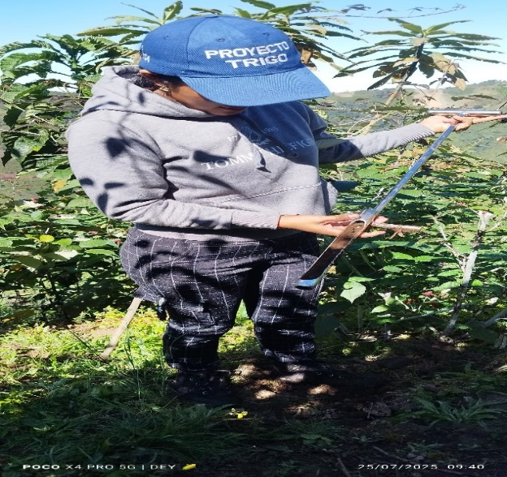
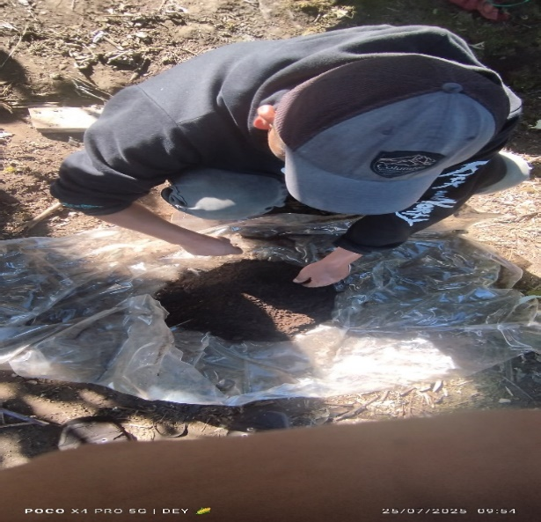

Distribución de las unidades experimentales
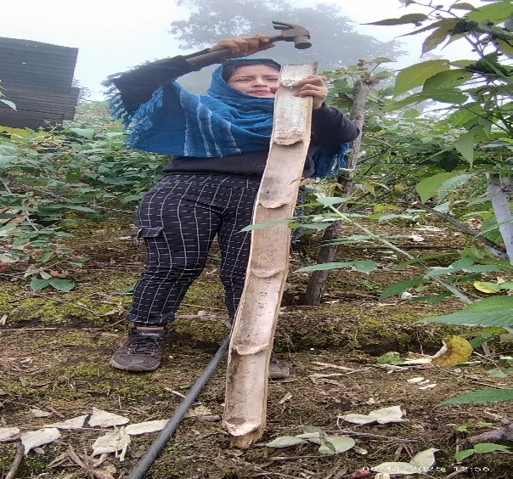
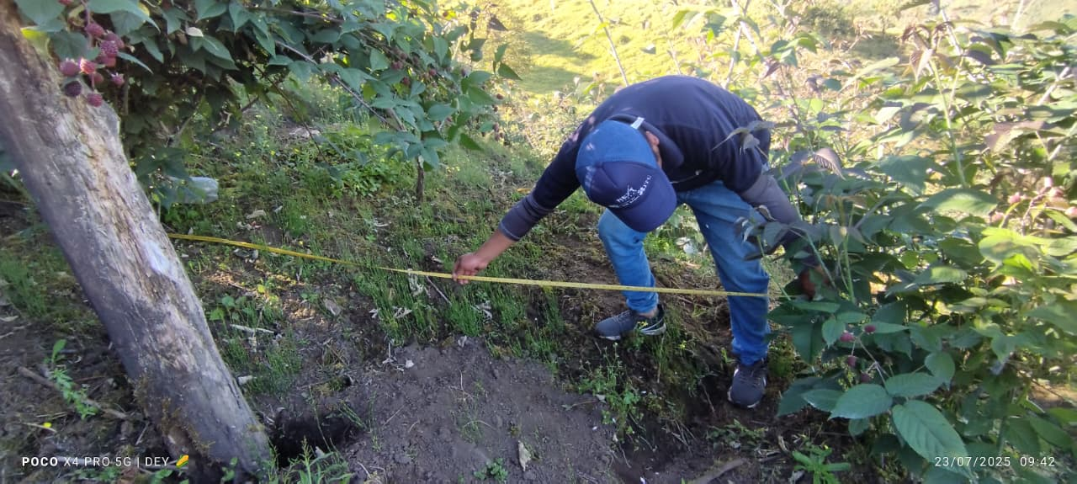

Identificación de 20 plantas alzar por tratamiento

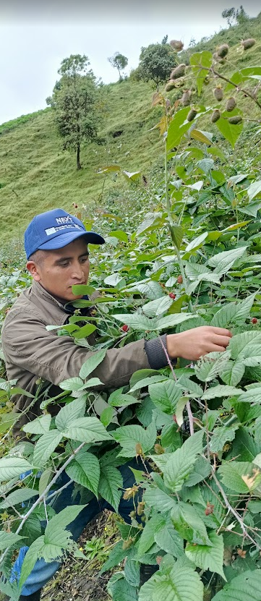
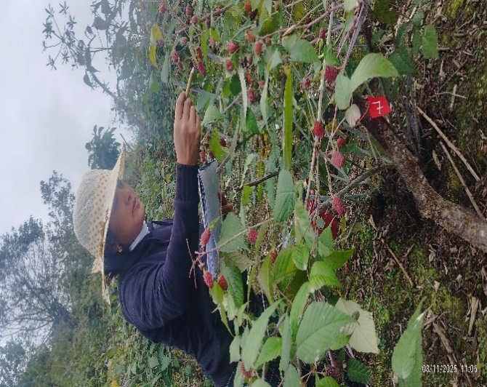

Control de malezas

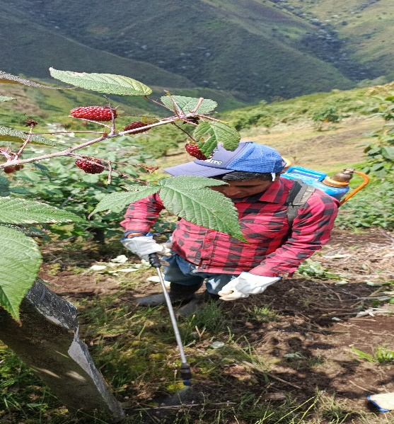
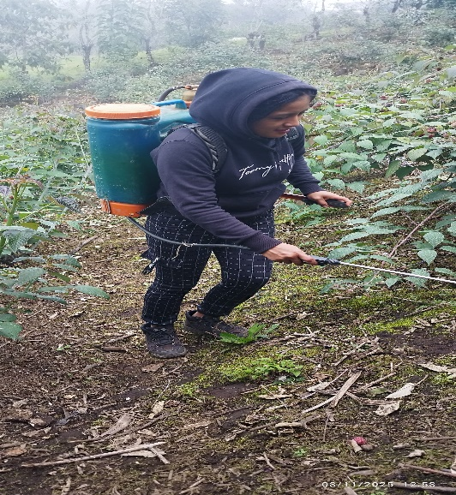

Poda de mantenimiento
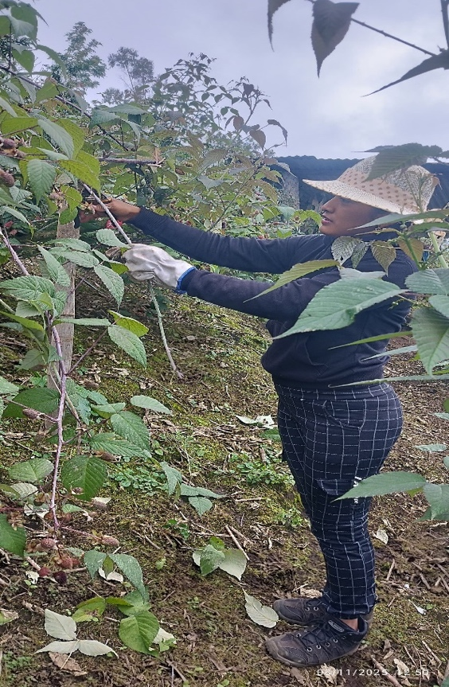
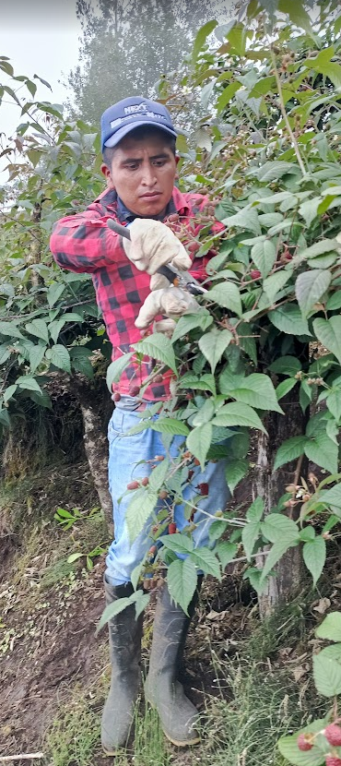

Control de plagas
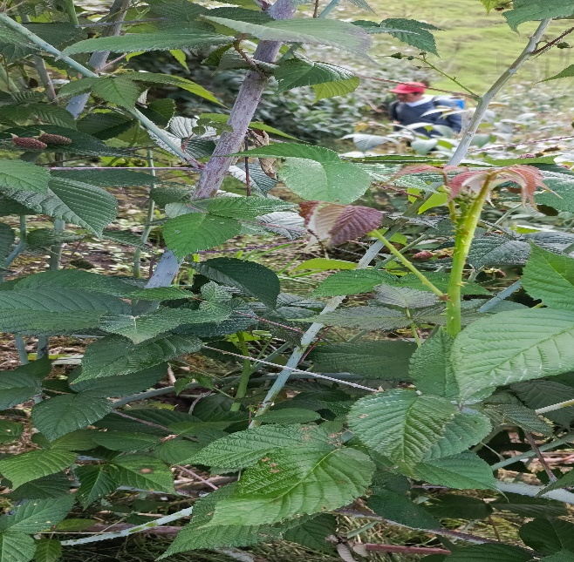
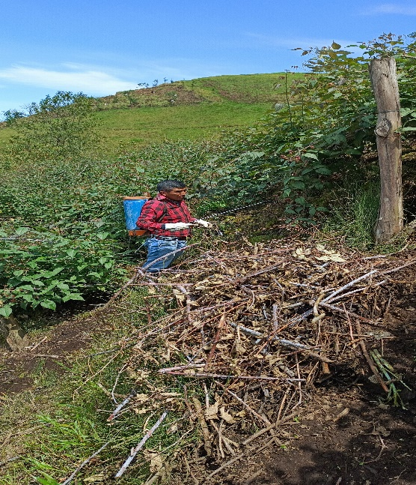

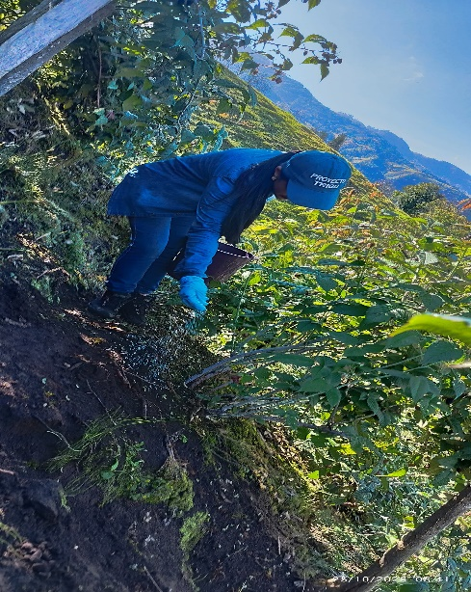
Fertilización
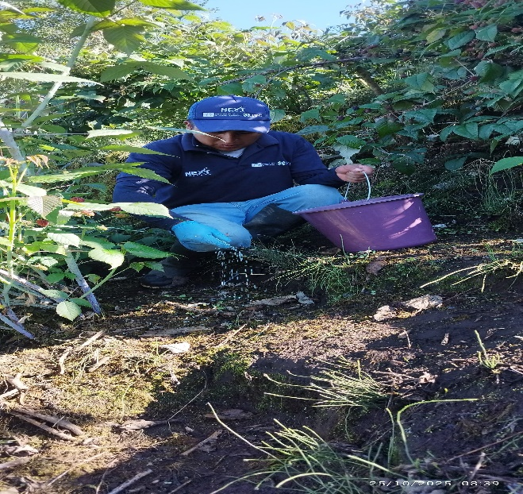

Aplicación de fungicidas
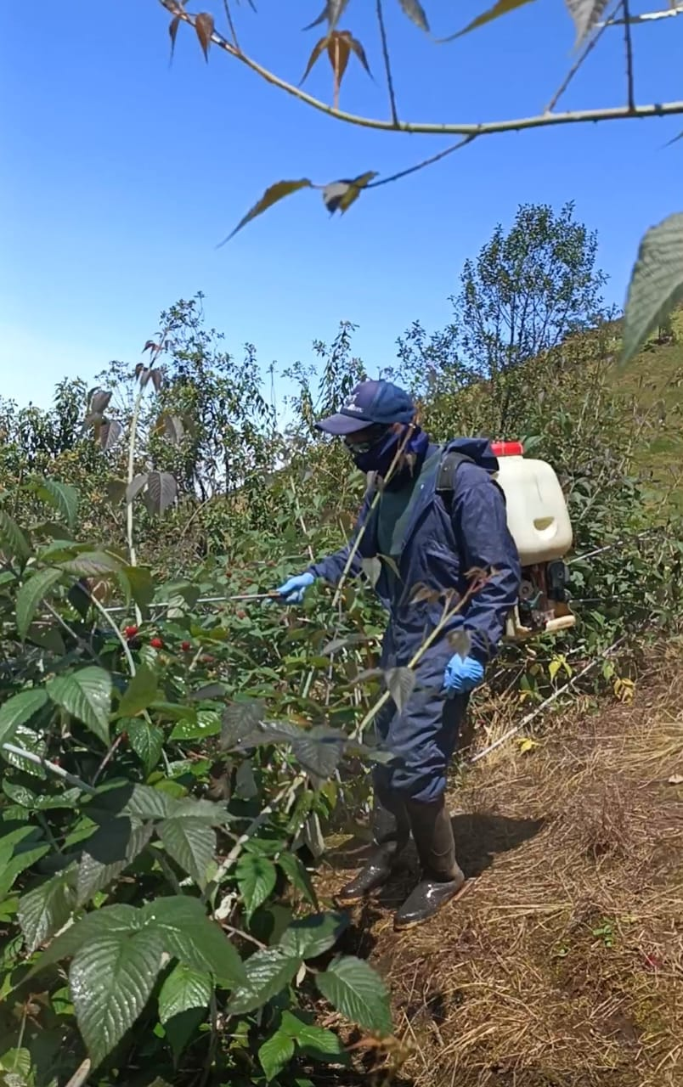
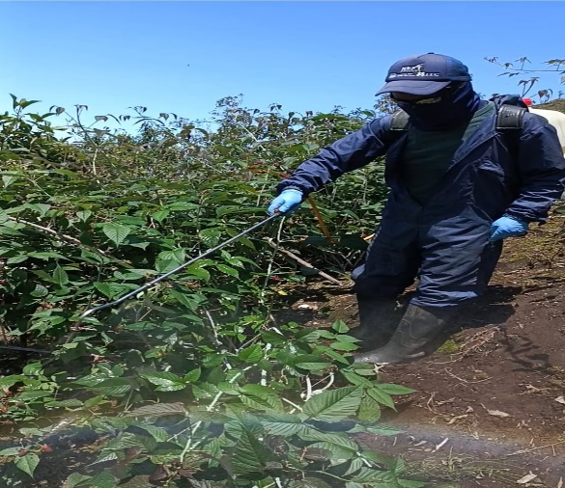
Toma de variables
Número de moras sanas (NMS)
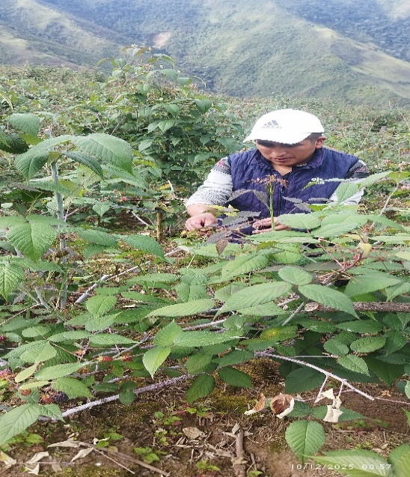
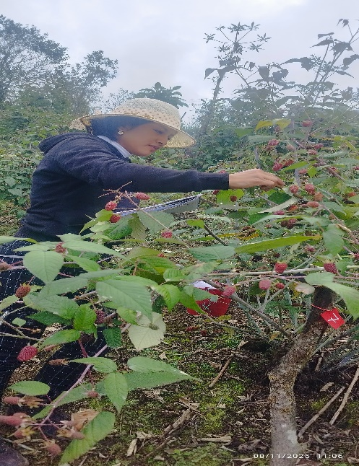

Número de moras con moho gris (NMMG)
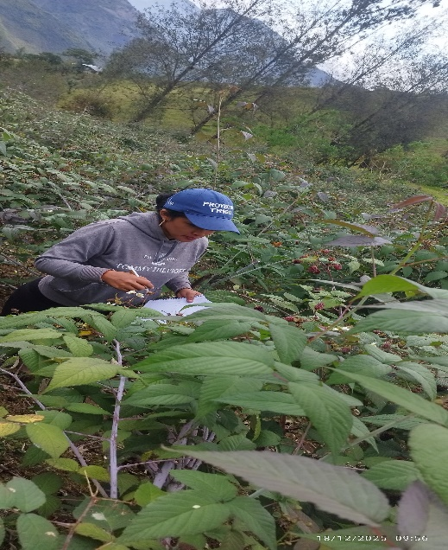
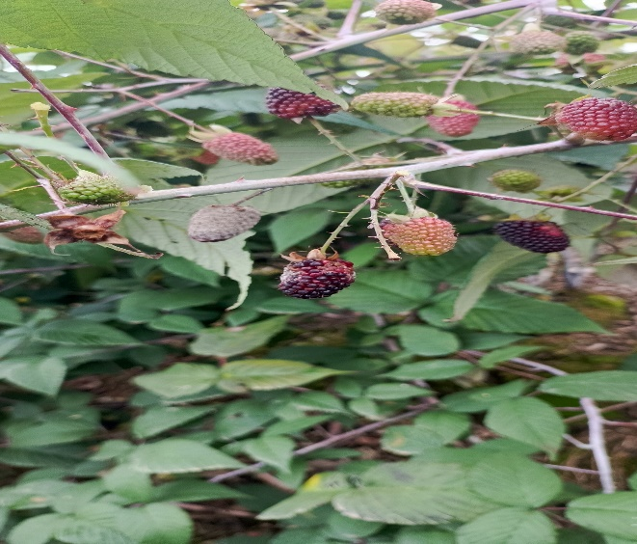

Incidencia de moho gris en moras (IMGM)
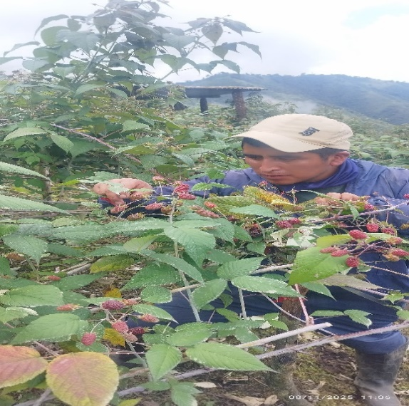
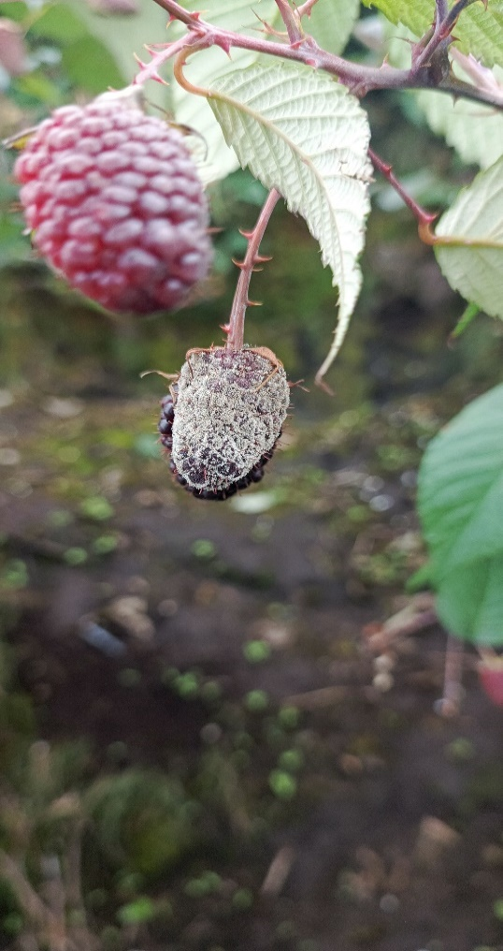

Grado de severidad (GS)

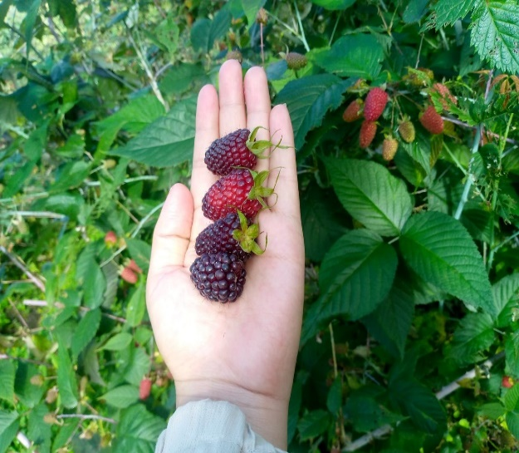
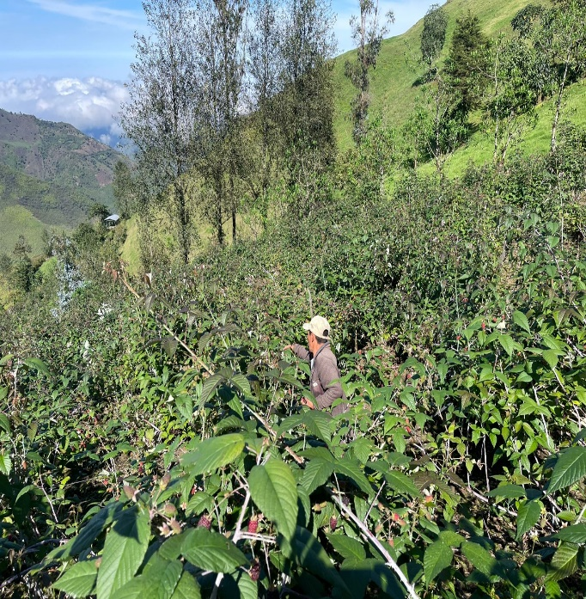

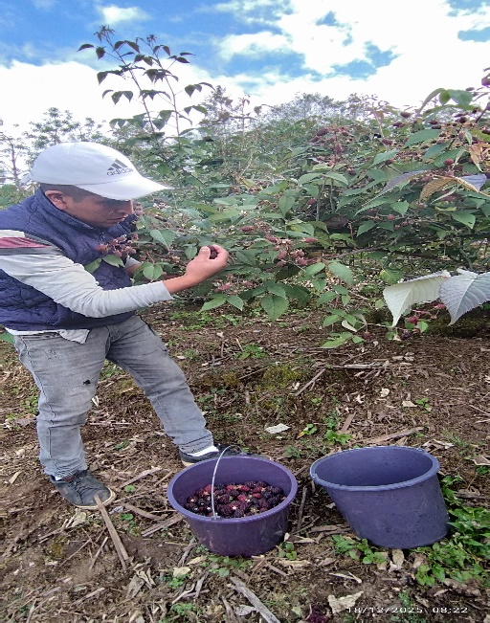
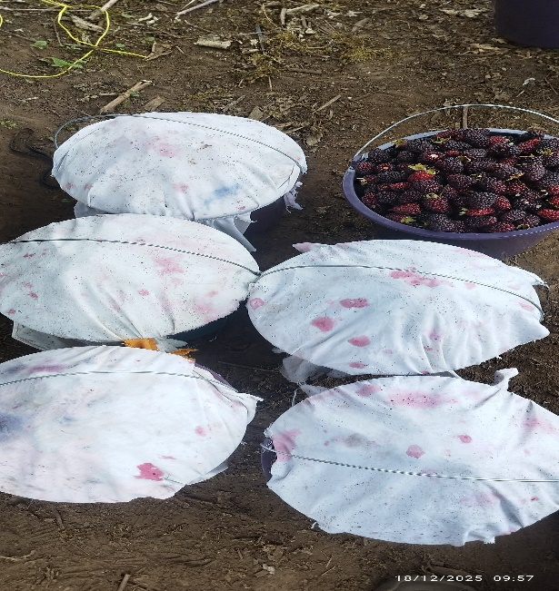
Cosecha

Visita de Campo
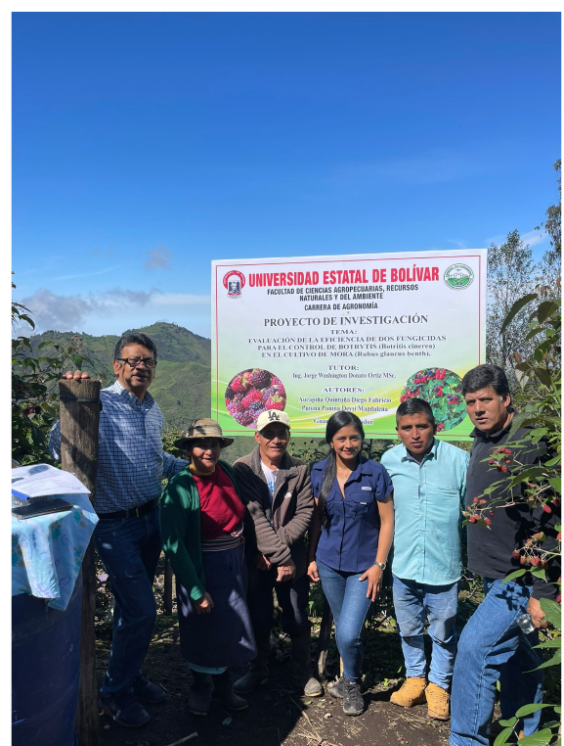
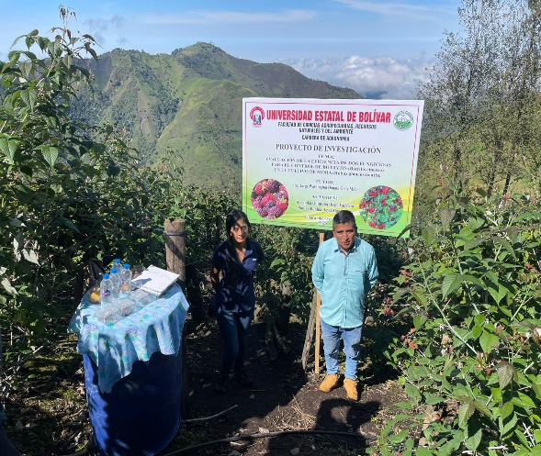

Anexo 6. Glosario de términos técnicos
Botrytis cinérea: Hongo fitopatógeno que causa la enfermedad conocida como moho gris, afectando principalmente a los frutos y provocando pérdidas significativas en la producción agrícola.
Ciclo de vida del patógeno: Etapas de desarrollo y reproducción de un organismo causante de enfermedad.
Colonización: Establecimiento y multiplicación de un patógeno en el tejido vegetal.
Conidios: Esporas asexuales de los hongos que permiten su reproducción y dispersión.
Drupeolas: Pequeños frutos individuales que se agrupan para formar una polidrupa, como ocurre en la mora. Cada drupa contiene una semilla.
Enmienda agrícola: Material agregado al suelo (yeso, cal, compost, etc.) para mejorar sus propiedades físicas y químicas.
Esclerocios: Estructuras de resistencia de algunos hongos que permiten su supervivencia en condiciones adversas.
Espaldera: Sistema de soporte con alambres y postes para guiar el crecimiento de plantas trepadoras o rastreras.
Fenología: Estudio de las fases del ciclo de vida de una planta (brotación, floración, fructificación, etc.).
Fungicida sistémico: Producto que es absorbido por la planta y se distribuye internamente para combatir el patógeno.
Heliofanía: Cantidad de horas de luz solar que recibe una zona en un periodo de tiempo.
Hifas: Filamentos que forman el micelio de los hongos.
Incidencia: Proporción o porcentaje de plantas o frutos afectados por una enfermedad.
Latencia: Estado en el que una semilla o yema no germina o brota hasta que se cumplan condiciones adecuadas.
Micelio: Conjunto de filamentos (hifas) que forman la estructura vegetativa de los hongos.
Polidrupa: Fruto compuesto por varias drupas pequeñas (drupeolas) unidas, como en la mora.
Tutorado: Técnica de guiar el crecimiento de las plantas mediante soportes (palos, espalderas, alambres) para evitar que se arrastren en el suelo.
Unidad experimental: Conjunto de plantas o parcelas sobre las cuales se aplican tratamientos en un ensayo agrícola.
Viabilidad agronómica: Potencial de un cultivo para producir de manera rentable y sostenible bajo determinadas condiciones de suelo y clima.
Ciclo de vida del patógeno: Etapas de desarrollo y reproducción de un organismo causante de enfermedad.
Colonización: Establecimiento y multiplicación de un patógeno en el tejido vegetal.
Conidios: Esporas asexuales de los hongos que permiten su reproducción y dispersión.
Ciclo fenológico: Secuencia de etapas biológicas por las que pasa el cultivo: brotación, floración, cuajado del fruto, madurez y cosecha.
Grado de madurez: Escala basada en el cambio de color (de verde a rojo oscuro/negro) que determina el momento exacto de la cosecha para consumo en fresco o procesamiento.
Drupeolas: Pequeños frutos individuales que se agrupan para formar una polidrupa, como ocurre en la mora. Cada drupa contiene una semilla.
Esclerocios: Estructuras de resistencia de algunos hongos que permiten su supervivencia en condiciones adversas.
Inocuidad: Serie de medidas que se aplican en el campo y en centro de acopio para evitar contaminación química (agroquímicos), física (pelos, caspa, anillos u otros cuerpos extraños) o microbiológica (bacterias y parásitos) de productos que consume el ser humano.
Resultado estadístico: cuando la diferencia o relación observada en los datos es tan grande que es muy poco probable que haya ocurrido por pura casualidad

